МІНІСТЕРСТВО ОХОРОНИ ЗДОРОВ'Я УКРАЇНИ
ЗАПОРІЗЬКИЙ ДЕРЖАВНИЙ МЕДИЧНИЙ УНІВЕРСИТЕТ
Кафедра медичної фізики, біофізики та вищої математики

Фізичні та біофізичні основи біоакустики та гемодинаміки
Навчально - методичний посібник для викладачів
(для проведення занять студентів зі спеціальностей
7.12010001 «Лікувальна справа», 7.12010002 «Педіатрія»)

Запоріжжя
2016

«Фізичні і біофізичні основи біоакустики та гемодинаміки». Навчально-методичний посібник для викладачів(для проведення занять студентів зі спеціальностей 7.12010001 «Лікувальна справа», 7.12010002 «Педіатрія»), - Запоріжжя, ЗДМУ.- 2016.- с.76.

Автори:
Мельникова О.З. кандидат біологічних наук, доцент;
Іванченко О.З. кандидат біологічних наук, доцент.

Рецензенти:
Кущ О.Г., доктор біологічних наук, професор
Приходько О.Б., доктор біологічних наук, доцент

Затверджено на засіданні кафедри медичної
фізики, біофізики та вищої математики
«24» березня 2016 р.
Протокол №15 від 24.03.2016 р.

Затверджено на циклової методичної
комісії з фізико-хімічних дисциплін
«14 » квітня 2016 р.
Протокол № 10 від 14.04.2016 р.

Затверджено центральним методичною радою ЗДМУ
протокол № 5 від 02.06.2016 р.

ВСТУП

Посібник містить методичні розробки практичних занять з медичної і біологічної фізики, які включені до навчального плану медичного факультету за розділом «Фізичні і біофізичні основи біоакустики і гемодинаміки». Представлений розподіл його на теми, обґрунтоване їх значення у підготовці майбутніх лікарів, сформульовані цілі і методика проведення занять, наведений список рекомендованої навчальної літератури. Посібник призначений для викладачів з медичної і біологічної фізики, його використання має сприяти логічному і послідовному розгляду учбового матеріалу на практичних заняттях, висвітленню усіх питань, передбачених навчальною програмою і винесених на підсумковий модульний контроль з дисципліни, що може сприяти більш ефективному її засвоєнню студентами медичного факультету.

Зміст

1. | Вступ | 3
2. | Структура змістового модуля 1 | 5
3. | Механічні коливання та хвилі | 6
4. | Основи біоакустики | 17
5. | Ультразвук та його використання у медицині | 30
6. | Основні поняття та закони гідродинаміки | 47
7. | Реологічні властивості крові. Гемодинаміка | 59
10. | Використана література | 75

Структура змістового модуля 1

Змістовий модуль 1. «Фізичні та біофізичні основи біоакустики та гемодинаміки»
 | Усього годин | лекцій | практичних | лабораторних | індивідуальних | Самостійна робота
Тема 1. Вступ до біофізики. Механічні коливання і хвилі | 5 | - | 2 | - | - | 3
Тема 2. Основи біоакустики | 5 | 1 | 2 | - | - | 2
Тема 3. Ультразвук і його використання в медицині | 5 | 1 | 2 | - | - | 2
Тема 4. Основні поняття і закони гідродинаміки | 5 | 1 | 2 | - | - | 2
Тема 5. Реологічні властивості крові. Гемодинаміка | 5 | 1 | 2 | - | - | 2
Разом за змістовим модулем 1. | 25 | 4 | 10 | - | - | 11

Теми лекцій:
1. Предмет та методи біологічної фізики. Основи біоакустики. Ультразвук та його застосування в медицині
2. Фізичні основи біореології і гемодинаміки
Теми практичних занять:
- Вступ до медичної фізики і біофізики. Механічні коливання та хвилі
- Біоакустика. Аудіометрія
- Ультразвук та його використання у медицині
- Основні поняття та закони гідродинаміки
- Реологічні властивості крові. Гемодинаміка

ЗАНЯТТЯ 1
Тема: Механічні коливання і хвилі
АКТУАЛЬНІСТЬ ТЕМИ:
Вивчення теми «Механічні коливання та хвилі» є фізичною основою для сприйняття таких важливіших тем курсу біофізики як теми «Біоакустика», «Ультразвук и його використання у медицині». Знання основних понять та параметрів коливальних процесів також необхідні майбутнім лікарям для розуміння таких фізичних явищ, які знаходяться за межами кола механіки (наприклад, змінний струм, електромагнітні коливання і тощо). В організмі людини коливальні рухи зустрічаються досить часто. Це зміна температури, тиску, змісту складу крові та інших біологічних рідин, механічні зміщення серця, легень у процесі життєдіяльності, електричні коливання в органах та тканинах при їх подразненні. Характеристики коливань, які відбуваються в організмі людини можливо використовувати в діагностичних цілях. На людину також діють різноманітні фактори зовнішньої середи (вібрації, коливання температури та тиску навколишньої середи і таке інше), які обов’язково потрібно враховувати для профілактики, діагностики і лікування деяких захворювань. Фізична природа коливальних систем може суттєво відрізнятись, але різноманітні типи коливань можуть бути охарактеризовані кількісно однаковим чином.
ЦІЛІ ЗАНЯТТЯ:
- Називати та характеризувати основні характеристики механічних коливань та хвиль;
- Классифікувати механічні коливання за сходними ознаками; давати визначення видам коливань;
- Аналітично описувати гармонійні незгасаючі, гармонійні згасаючі коливання;
- Трактувати поняття резонансу, а також умови його винекнення;
- Відокремлювати різні види механічних хвиль; давати їм визначення;
- Пояснювати фізичні основи ефекта Доплера.
Матеріали методичного забезпечення:
1. Для основної частини заняття: таблиці, схеми, малюнки, проблемні теоретичні питання зі збірника «Робочий зошит для самостійної роботи на практичних заняттях для студентів медичного факультету»
- Для контролю знань: тестові питання для стандартизованого контролю знань студентів.
- Для самопідготовки студентів: навчальні посібники, методичні вказівки для самостійної роботи студентів.
ТЕОРЕТИЧНІ ВІДОМОСТІ
Механічні коливання - це такі рухи, які більш-менш точно повторюються в часі (артеріальний і венозний пульс, рухи голосових зв'язок, коли, вимовляються звуки, барабанна перетинка вуха при дії на неї звуку, рух легких при диханні і биття серця). Коливання відбуваються також в сисТемах, що не відносяться до галузі механіки, наприклад, електромагнітні коливання, коливання напруги і сили струму в електричних ланцюгах і т.д.
Коливання можна охарактеризувати за допомогою ряду параметрів.
1) Період коливань T [с] - тривалість одного повного коливання. Якщо в ході коливань величина періоду залишається стабільною, коливання називаються періодичними.
2) Частота коливань ν [Гц] - число коливань в одиницю часу.
3) Зміщення [м] - в разі механічних коливань - відстань, на яке відхиляється коливається сисТема від деякої точки відліку, наприклад від положення рівноваги.
4) Амплітуда коливань A [м] - максимальна величина зміщення.
Форма коливань може бути різною: прямокутні, пилкоподібних і гармонічні, або синусоїдальних коливань.
5) Фаза коливань φ [радіани, градуси] - кут, на який відхиляється сисТема в певний момент часу.
6) Циклічна, або кругова частота коливань ω [радіани/с; градуси/с]- кількість коливань за період 2π. Циклічна частота пов'язана з лінійною частотою залежністю ω = 2π ν.
Гармонійні коливання, це такі коливання, коли зміна величини зсміщення від положення рівногваги відбувається за законом синуса або косинуса.
Рівняння вільних незатухаючих гармонійних коливань
де (ω₀ t+φ₀) - фаза коливань (φ₀ - початкова фаза коливань, тобто фаза в момент початку відліку часу).
В реальних умовах енергія, передана тілу, поступово розтрачується на подолання тертя в різних частинах системи, внаслідок чого амплітуда коливань поступово зменшується. Такі коливання називаються затухаючими.
де А₀ - початкова (максимальна) амплітуда, β – коефіцієнт згасання, е –основа натурального логарифму.
Вимушені коливання. Резонанс. Для отримання реальних незатухаючих коливань необхідно вплив зовнішньої сили, робота якої поповнювали б зменшення енергії коливної системи. Коливання, які відбуваються під дією зовнішньої періодичної сили, називаються вимушеними коливаннями. Якщо частота коливань змушуючої сили близька до власної частоти коливальної системи, виникає явище резонансу. Амплітуда коливань досягає при цьому максимальної величини.
Автоколивання. Існують коливальні системи, які самі регулюють періодичне поповнення витраченої енергії і тому можуть коливатися тривалий час. Незгасаючі коливання, що існують в будь-якій системі при відсутності змінного зовнішнього впливу, називаються автоколиваннями, а самі такі системи – автоколивальними. Автоколивання підтримуються джерелом енергії, що знаходяться в самій системі. Амплітуда і частота автоколивань визначається властивостями автоколебательной системи. Автоколивальні системи можна представити трьома основними елементами: 1) власне коливальна система; 2) джерело енергії; 3) регулятор надходження енергії в коливальну систему. Коливальна сисТема за допомогою зворотного зв'язку впливає на регулятор, інформуючи його про стан цієї системи.
Механічні хвилі, їх види. Процес поширення коливань в пружному середовищі називається механічною хвилею. При поширенні хвилі частинки середовища не рухаються разом з хвилею, а коливаються біля своїх положень рівноваги. Разом з волною від частки до частки середовища передаються лише стан коливального руху і його енергія. Тому основною властивістю усіх хвиль, незалежно від їх природи, є перенесення енергії без переносу речовини.
Розрізняють два види механічних хвиль: поздовжні і поперекові.
Хвиля називається поздовжньою, якщо коливання частинок середовища проходять в тому ж напрямку, в якому вона сама поширюється.
Хвиля називається поперековою, якщо коливання частинок середовища проходять в напрямку, перпендикулярному напрямку поширення хвилі.
Ефектом Доплера називається зміна частоти хвилі, обумовлена відносним рухом її джерела і приймача. Коли джерело і приймач хвилі зближуються, частота хвилі, спримаєма приймачем, підвищується. Дане явище пояснюється тим, що приймач зустрічає за один і той же інтервал часу більше хвиль, ніж при відсутності руху. Якщо джерело хвилі і приймач віддаляються один від одного, частота сприймається хвилі знижується.
Ефект Доплера дозволяє виміряти швидкість руху об'єктів. У медицині він використовується для визначення швидкості кровотоку, швидкості руху клапанів і стінок серця.
ПЛАН ТА ОРГАНІЗАЦІЙНА СТРУКТУРА ЗАНЯТТЯ:
І. Визначення актуальності, цілей заняття 5 хв.
ІІ. Письмова самостійна робота студентів з «Робочим зошитом для студентів медичного факультету» 30 хв.:
1. На рис. 1 представлені графіки механічних коливань. Розгляньте малюнок і дайте відповідь на наступні питання:
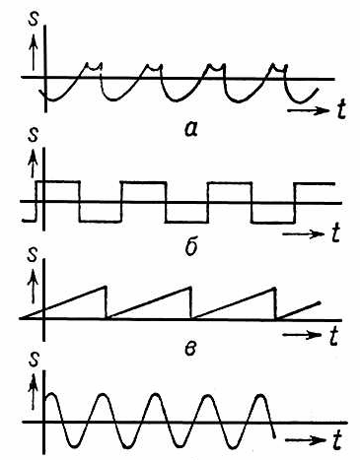
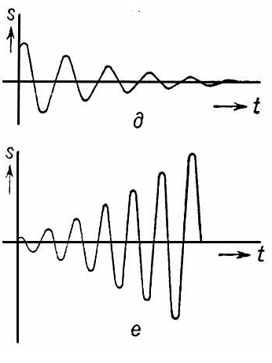

Рис. 1
Вкажіть, на яких графіках зображені гармонійні коливання. Відповідь обґрунтуйте. (г,д,е. Зміни величини зміщення матеріальної точки від положення рівноваги відбувається за законом sin (cos)).
2. Який вид коливань описують рівняння а і б. Назвіть входять у рівняння величини і поясніть їх фізичний зміст. Вкажіть одиниці виміру названих Вами величин.
гармонійні, незгасаючі коливання. S – зміщення, відстань, на яку відхиляється коливна сисТема від положення рівноваги [м], A- максимальна величина відхилення [м], cos тригонометрична функція, ω- кількість коливань за період 2π [рад/с], (циклічна частота пов'язана з лінійною частотою залежністю ω = 2π ν), t – час коливань [с], φ₀- начальна фаза [рад] Вираз в дужках (ω₀ t + φ₀)- фаза коливань. φ - кут, на який відхиляється сисТема в певний момент часу [рад]
гармонійні , затухаючі коливання. А₀ – начальна амплітуда, е- основа натурального логарифма, β – коеф. згасання.
3. Установіть відповідність між характеристиками механічних хвиль, їх фізичним змістом і одиницями виміру.
Характеристики хвилі | Фізичний зміст | Одиниці вимірювання
1). Амплітуда | а). кількість коливань частинки середовища в одиницю часу | I. метр
2). Період | б). час одного повного коливання частки | II. герц
3). Частота | в). визначає кутове положення коливається частинки в будь-який момент часу | III. радіан
4). Фаза | г). максимальне зміщення коливної частинки середовища від положення рівноваги. | IV. секунда

1 Г І; 2 б IV; 3 а ІІ, 4 в ІІІ.
4. Що таке резонанс? Вкажіть умови його виникнення.
Якщо частота коливань змушуваної сили близька до власної частоті коливальної системи, виникає явище резонансу. Амплітуда коливань досягає при цьому максимальної величини.
5. На малюнку 2 схематично зображені типи деформації середовища при різних видах механічних коливань.
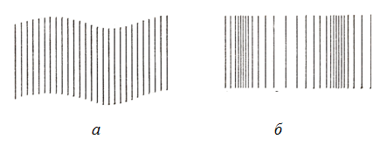
Рис. 2
5.1. Назвіть відповідні види механічних хвиль, дайте визначення кожному з них.
а) Хвиля називається поперековою, якщо коливання частинок середовища відбуваються у напрямі, перпендикулярному напрямку поширення хвилі.
б) Хвиля називається поздовжньою, якщо коливання частинок середовища відбуваються в тому ж напрямку, в якому вона сама поширюється.
5.2. Що таке «довжина хвилі»? Як Ви розумієте його в разі поздовжньої і поперекової хвилі?
а) довжина поперекової хвилі – це відстань між двома точками, які коливаються в одній фазі;
б) довжина поздовжньої хвилі – це відстань між сусідніми зонами стиснення (розрядження).
6. На рис. 3 представлені схеми розповсюдження механічних хвиль, які розрізняються за формою фронту хвилі. Розгляньте малюнок і дайте відповідь на питання.
6.1. Що собою являє фронт хвилі? Назвіть види хвиль в залежності від форми їх фронту.
Поверхня, до якої одночасно доходять хвилі від даного джерела коливань, називаються фронтом хвилі. Форма хвильового фронту залежить від форми джерела коливань і властивостей середовища. При точковому джерелі коливань хвильовий фронт в однорідному середовищі має форму сфери. Хвилі, що утворюють сферичний фронт, називаються сферичними.
Якщо хвиля поширюється від плоского джерела великих розмірів, її фронт являє собою площину, а хвиля називається плоскою.
6.2. Вкажіть, які хвилі по їх фронту представлені на рис. 3
а) сферична, б)плоска
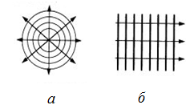
Рис. 3
6.3. Наведіть рівняння плоскої хвилі, вкажіть вхідні в нього величини та одиниці їх виміру.
III. Обговорення основних питань теми 30 хв.
- Тіло коливається з частотою 10 Гц. Скільки коливань відбудеться за 3 секунди? Чому дорівнює період коливань такого тіла?
- Наведіть рівняння та графіки згасаючих та незгасаючих гармонійних коливань. Покажіть спільні та відємні ознаки такіх видів коливані.
- Що характеризує коефіцієнт згасання? Від чого залежить його величина?
- Як відбувається поширення механічних хвиль в пружній середі?
- Наведіть рівняння плоскої хвилі. Вкажіть фізичні величіни, які до нього входять.
- Назовіть основні відємні риси поздовжних та поперечних хвиль.
IV. Контроль знань (письмове опитування з теми) 15 хв.
1. Проаналізуйте, яка властивість характерна тільки для гармонічних коливань:
А. вони мають постійну частоту В. їх графіком є синусоїда
Б. вони мають постійну амплітуду Г. вони є періодичними
Д. вони є незатухаючим
2. Визначте, що можна назвати амплітудою коливань:
А. число коливань в одиницю часу
Б. максимальне відхилення від положення рівноваги
В. величина, що є зворотною періоду коливань
Г. тривалість одного повного коливання
Д. положення тіла у любий проміжок часу
- Проаналізуйте, від чого залежить величина коефіцієнту згасання коливань:
А. від колової частоти коливань В. від тривалості коливань
Б. від початкової фази коливань Г. від коефіцієнту тертя і маси тіла
Д. від періоду коливань
- Проаналізуйте, чим визначається миттєве відхилення тіла від положення рівноваги при гармонічних коливаннях:
А. амплітудою і фазою коливань В. амплітудою і частотою коливань
Б. періодом і частотою коливань Г. фазою і частотою коливань
Д. тільки частотою коливань
- Проаналізуйте, як змінюється амплітуда затухаючих коливань у часі:
А. експоненціально зростає В. лінійно зменшується
Б. лінійно зростає Г. не змінюється
Д. експоненціально зменшується
- Проаналізуйте, від чого залежить фаза коливань:
А. від колової частоти та тривалості коливання
Б. від амплітуди і колової частоти коливань
В. від амплітуди і періоду коливань
Г. від амплітуди та начальної фази коливань
Д. від періоду коливань і начальної фази коливань
- Визначте, яку одиницю вимірювання має інтенсивність хвилі:
А. Джоуль Б. Ватт В. Ватт/м² Г. Ватт•м² Д. Джоуль/м
- Визначте характеристику, яка може бути виражена у Герцах:
А.частота Б. інтенсивність В. висота Г. тембр Д. фаза
- Визначте частоту коливань, якщо тіло за 10 секунд здійснило 20 коливань
А. 2 Гц В. 20 Гц Д. 0,5 Гц
Б. 10 Гц Г. 30 Гц
- Визначте, як знайти кругову частоту коливань:
А. знайти квадрат лінійної частоти
В. поділити лінійну частоту на 3,14
Б. знайти корінь з лінійної частоти
Г. помножити лінійну частоту на 6,28
Д. подвоїти лінійну частоту
- Визначте, яку одиницю вимірювання має фаза коливань?
А. метр В. радиан Д. метр у квадраті
Б. секунда Г. герц
- Визначте признак, характерний тільки для автоколивань:
А. джерело енергії знаходиться в коливній системі
Б. здійснюється по закону синуса або косинуса
В. не затухають у часі
Г. їх фаза залежить від колової частоти
Д. фаза коливань залежить від джерела енергії
13. Проаналізуйте, які коливання є вимушеними:
А. які здійснюються за рахунок власного джерела енергії
Б. які здійснюються під впливом постійної зовнішньої сили
В. які відбуваються за рахунок сил, що діють у самій системі
Г. які викликає періодична зовнішня сила
Д. які викликає зовнішня сила, що збільшується
14. Проаналізуйте, у якому середовищі не може розповсюджуватись механічна хвиля:
А. повітря В. дерево Д. метал
Б. рідина Г. вакуум
15. Проаналізуйте, що може бути причиною механічного резонансу
А. збіг частоти зовнішньої сили з власною частотою коливань тіла
Б. збільшення частоти коливань вище певного значення
В. значне зменшення тривалості періоду коливань
Г. раптове припинення коливального руху
Д. збільшення тривалості коливань вище певної межі
16. Визначте специфічну властивість повздовжньої хвилі:
А. частинки середовища розповсюджуються вздовж напрямку хвилі
Б. частинки середовища коливаються вздовж напрямку хвилі
В. хвиля розповсюджується від джерела лише в повздовжньому напрямку
Г. хвиля має в повздовжньому напрямку більшу амплітуду, ніж в поперечному
Д. хвиля має в повздовжньому напрямку більшу товщину, ніж в поперечному
17. Визначте, що є специфічним для поперечної хвилі:
А. частинки середовища коливаються перпендикулярно напрямку розповсюдження хвилі
Б. хвиля розповсюджується перпендикулярно відносно об'єкту
В. хвиля розповсюджується вздовж відносно об'єкту
Г. частинки середовища коливаються за законом синуса і косинуса
Д. частинки середовища коливаються хаотично відносно об'єкту
18. Проаналізуйте, що таке довжина хвилі:
А. відстань, на яку вона розповсюджується за чверть періоду
Б. відстань, на яку вона розповсюджується за два періоди
В. відстань, на яку вона розповсюджується за один період
Г. відстань, на яку вона розповсюджується за одну секунду
Д. відстань, на яку вона розповсюджується від джерела до вуха
19. Визначте, що таке довжина поперекової хвилі:
А. відстань, яку вона пройшла від місця свого виникнення
Б. відстань між сусідніми гребнями і впадинами
В. відстань, яку вона проходить за одиницю часу
Г. відстань, протягом якої її амплітуда впала до нуля
Д. відстань, на яку вона розповсюджується за одну секунду
20. Визначте, яка механічна хвиля є плоскою:
А. якщо її напруженість коливається в одній площині
Б. якщо вона розповсюджується в одній площині
В. якщо її фронт стискають спеціальним методом
Г. якщо її амплітуда коливається в одній площині
Д. якщо фронтом механічної хвилі є площина
V. Підведення підсумків заняття, домашнє завдання 10 хв:
Тема наступного заняття: «Основи біоакустики»
Питання для підготовки до заняття:
1. Фізична природа звуку. Основні параметри звукових хвиль і одиниці їх виміру.
2. Класифікація звуків. Акустичний спектр звуку.
3. Область чутності та її межі.
4.Зв'язок між фізичними характеристиками звуку і суб'єктивними характеристиками слухового сприйняття.
5. Поняття про аудіометрію.
Література:
1. Основи біофізики // Навчальний посібник для студентів медичного факультету - Запоріжжя, ЗДМУ, 2011.
2. Біоакустика. Ультразвук та його застосування в медицині / / Методичний посібник для студентів медичного факультету - Запоріжжя, ЗДМУ, 2008. - С. 1 - 13.
3. Ємчік Л.Ф., Кміт Я.М. Медична и біологічна фізика - Львів: Світ, 2003. - С. 59 - 90.

ЗАНЯТТЯ 2
Тема: Основи біоакустики
АКТУАЛЬНІСТЬ ТЕМИ:
Слуху належить провідна роль серед усіх органів чуття в житті людини. Вивчення теми дозволяє зрозуміти фізичну природу звуку, механізм його дії на орган слуху, зв'язати параметри слухового відчуття людини з фізичними характеристиками звукової хвилі. На прикладі порога чутності і больового порогу вперше розглядається поняття порога роздратування як мінімальна його інтенсивність, що викликає в разі впливу звуку відповідно слухові і больові відчуття. Реєстрацію порога чутності для звуків різних частот використовують в аудіометрії, яка є основним неінвазивним методом дослідження гостроти слуху у людини.
Вивчення закону Вебера-Фехнера дозволяє зрозуміти зв'язок між інтенсивністю подразнення і силою відчуття, яка є універсальною фізіологічною закономірністю, і навчитися використовувати для оцінки співвідношення між величинами логарифмічну шкалу, яка отримала застосування в науці і техніці.
ЦІЛІ ЗАНЯТТЯ:
1. Трактувати фізичну природу звуку, характеризувати його за допомогою відповідних фізичних величин.
2. Аналізувати діапазон частот і інтенсивностей звукових хвиль, які входять в область чутності людини.
3. Відрізняти об'єктивні характеристики звуку від суб'єктивних характеристик слухового відчуття, співвідносити їх між собою;
4. Пояснювати зв'язок між інтенсивністю звукової хвилі і гучністю слухового відчуття на основі закону Вебера-Фехнера
5. Інтерпретувати криві рівної гучності
6. Трактувати сутність методу аудіометрії.
Матеріали методичного забезпечення:
1. Для основної частини заняття: таблиці, схеми, малюнки, проблемні теоретичні питання зі збірника «Робочий зошит для самостійної роботи на практичних заняттях для студентів медичного факультету»,
Для демонстрації – камертон, дитячий аудіометр.
2. Для контролю знань: тестові питання для стандартизованого контролю знань студентів.
3. Для самопідготовки студентів: навчальні посібники, методичні вказівки для самостійної роботи студентів.

ТЕОРЕТИЧНІ ВІДОМОСТІ
Звук - поздовжня хвиля. Кількість енергії, яке переноситься за одну секунду через один квадратний метр поверхні, перпендикулярної напрямку хвильового процесу, називається інтенсивністю хвилі [Ватт/ м²].
Швидкість звуку залежить від фізичних особливостей середовища. Класифікація звуків: 1. Простий тон - звук, утворений гармонійними коливаннями однієї певної частоти. Його джерелом може бути камертон. 2. Складний тон - звук, утворений періодичними, але негармонічними коливаннями. Він являє собою результат накладення друг на друга кількох простих тонів. Один з них, що має найнижчу частоту, називається основним тоном. Тони з більш високою частотою називають обертонами. Складними тонами є звуки музичних інструментів, голосні звуки мови. 3. Шум - це звук, в якому частота та інтенсивність коливань змінюються в кожен момент часу незакономірним чином. Звукові хвилі, відповідні шуму, не мають певного періоду і частоти. Тому акустичний спектр шуму — суцільний. Прикладами шумів є приголосні звуки. Якщо в шумі рівномірно представлені всі частоти звукових коливань, він називається "білим шумом".
Звуки є джерелом слухових відчуттів людини. Однак людина може чути лише такі звуки, характеристики яких знаходяться в межах області чутності,яка визначається межами певних значеннь інтенсивності і частоти звуку.
Мінімальна інтенсивність звуку, яка може викликати слухові відчуття, називається порогом чутності. Його середня величина дорівнює 10⁻¹² Вт/м².
Мінімальна інтенсивність звуку, при якій виникає біль у вухах, називається порогом больового відчуття. В середньому його величина становить 10 Вт/м². Больовий поріг відповідає верхньої межі області чутності по інтенсивності.
Область чутності людини обмежена не тільки по інтенсивності звукових хвиль, але і по їх частоті. Хвилі з частотою менше 16 Гц називаються інфразвуком, а хвилі частотою вище 20 000 Гц - ультразвуком. Людина не може їх чути. Звуки, частота яких складає від 16 до 20 000 Гц, викликають слухові відчуття у людини.
На практиці користуються рівнем інтенсивності [Б], для визначення якого використовують логарифмічну шкалу. Збільшення рівня інтенсивності звуку на один Белл означає, що його інтенсивність зросла в десять разів. Це означає, що залежність відчуття людини від інтенсивності звукової хвилі не лінійна, а пропорційна її логарифму. Цей закон в аналітичній формі дозволяє визначити рівень інтенсивності звуку L:

де І - інтенсивність вимірюваного звуку в, I₀ - константа, яка дорівнює порогу чутності (10⁻¹² Вт/м². ).
Рівень інтенсивності порогу чутності дорівнює 0 дБ, а больового порогу, 130 дБ.
Характеристики звуку. Звук має об'єктивні характеристики, які можуть бути визначені за допомогою вимірювальних приладів: інтенсивність, частота звукових хвиль і їх акустичний спектр. Крім того, людина розрізняє звуки по їх гучності, висоті і тембру. Суб'єктивні характеристики звуків визначаються об'єктивними характеристиками звукових хвиль.
Гучність звуку, в основному, визначається рівнем інтенсивності звукової хвилі. Чим вище цей рівень, тим гучнішим здається звук. Зважаючи на це застосовують спеціальну шкалу гучності звуку, одиницею якої є фон. Гучність звуку в фонах дорівнює рівню інтенсивності для тону частотою 1000 Герц. Важливу роль в сприйнятті гучності звуків відіграє частота звукових коливань. Орган слуху людини найбільш чутливий до частоти звукових хвиль 2500 - 3000 Гц, і тому суб'єктивно вони здаються більш гучними, ніж звукові хвилі такої ж інтенсивності, але іншої частоти.
2). Висота звуку визначається, в основному, частотою його основного тону. Чим вона більше, тим вищим здається звук.
3). Тембр - це суб'єктивна характеристика, яка являє собою специфічне забарвлення звуку. Ця характеристика звуку залежить, в основному, від його акустичного спектру, від кількості обертонів і рівня їх інтенсивності.
Аудіометрія - діагностика порушень слуху людини за допомогою пред'явлення йому стандартних за частотою та інтенсивністю звуків.
Для проведення аудіометрії застосовують спеціальний прилад - аудіометр, який представляє собою генератор електричних гармонічних коливань, які перетворюються динаміком в механічні коливання. Генератор дозволяє регулювати інтенсивність електричних коливань, пропорційно якій буде змінюватися інтенсивність механічних коливань. В результаті отримують прості тони певної інтенсивності, які подаються через навушники до пацієнта. Звуки подають спочатку в одне вухо, а після закінчення його дослідження - в інше. Задають певну частоту звуку і плавно підвищують його інтенсивність, починаючи з мінімальної. Пацієнт повідомляє, як тільки почує звук. Інтенсивність коливань, при якій це відбудеться, є порогом чутності для даної частоти. Аналогічні дії виконуються і при інших звукових частот. На підставі отриманих даних будують аудіограму - криву, яка віображає залежність порога чутності від частоти звуку. Її аналіз, а також ряд додаткових методичних прийомів дослідження, сприяють діагностиці захворювань органу слуху.
ПЛАН ТА ОРГАНІЗАЦІЙНА СТРУКТУРА ЗАНЯТТЯ:
І. Визначення актуальності, цілей заняття 5 хв.
ІІ. Письмова самостійна робота студентів з «Робочим зошитом для студентів медичного факультету» 30 хв:
1. На рис. 1 представлені графіки акустичних спектрів тону, складного тону, шуму. Розгляньте їх і дайте відповідь на питання.
1.1. Які графіки відповідають акустичним спектрами: простого тону, складного тону, шуму?
в – простий тон, б – складний тон, а – шум.
1.2. Яким чином відображається на графіках відміну простого і складного тонів?
Складний тон являє собою результат накладення один на одного декількох простих тонів. Простий тон - звук однієї частоти.
1.3. Який з тонів, представлених на графіку спектра складного тону, є основним? Чи однакова інтенсивність основного тону і обертонів?
Тон, який має саму низьку частоту, називається основним тоном. Тони з більш високою частотою, кратною частоті основного тону, називаються обертонами.
1.4. Чим відрізняється графік спектру складного тону і шуму? У чому причина відмінності?
Звукові хвилі, відповідні шуму, не мають певного періоду і частоти. Тому акустичний спектр шуму – суцільний. За допомогою спеціальних приладів можна провести спектральний аналіз складного тону - виділити його складові. Так отримують акустичний спектр - діаграму, яка відображатиме частоти основного тону і обертонів і відповідні їм інтенсивності)
2. На рис. 2 представлена область чутності людини. Розгляньте малюнок і дайте відповідь на питання.
2.1. Чим відрізняються величини: інтенсивність звуку і рівень інтенсивності? Вкажіть одиниці виміру даних величин.
Кількість енергії, яка переноситься за одну секунду через один квадратний метр поверхні, перпендикулярної напрямку хвильового процесу, називається інтенсивністю хвилі:. Одиниця її виміру - ватт/м². Закон Вебера-Фехнера в аналітичній формі дозволяє визначити рівень інтенсивності звуку L: Рівень інтенсивності звуку вимірюється в одиницях логарифмічної шкали - белах (Б).

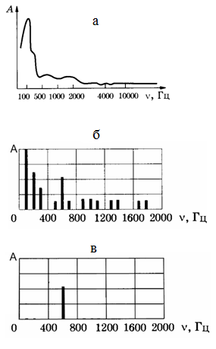
Рис.1
2.2. Вкажіть ділянки діаграми, відповідні порогу чутності і порогу больового відчуття. Дайте визначення зазначених порогів.
Мінімальна інтенсивність звуку, яка може викликати слухові відчуття, називається порогом чутності. Його середня величина дорівнює 10⁻¹² Вт/м².
Мінімальна інтенсивність звуку, при якій виникає біль у вухах, називається порогом больового відчуття. В середньому його величина складає 10 Вт/м².
Рівень інтенсивності порога чутності дорівнює 0 дБ, а больового порогу - 130 дБ.
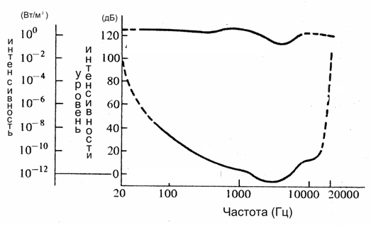
Рис.2
4. На рис. 3 представлені криві рівної гучності. По осі абсцис позначені частоти звукових хвиль, по осі ординат - рівні їхньої інтенсивності, дБ. Розгляньте малюнок і дайте відповідь на питання.
4.1. Що позначає кожна крива на рис 3.
Кожна крива відповідає певній гучності звуку в фонах. Для звуку частотою 1000 Гц криві проходять через ділення шкали в фонах, відмітки яких збігаються з відмітками поділок шкали в децибелах
4.2. Якому рівню інтенсивності відповідають гучність звуку, рівна 30 фон, для звуку частотою 100 Гц? 60дБ. Рівна 70 фон для звуку частотою 10000 Гц? 80дБ.
4.3. Знайдіть гучність звуку частотою 1000 Гц, рівень інтенсивності якого становить 40дБ? 40 фон ; звуків частотою 100 Гц і 5000 Гц з таким же рівнем інтенсивності 0 фон и 30 фон.
4.4. Гучність звуку певної частоти при рівні його інтенсивності 40 дБ склала 30 фон. Який частоти був цей звук? 500Гц.
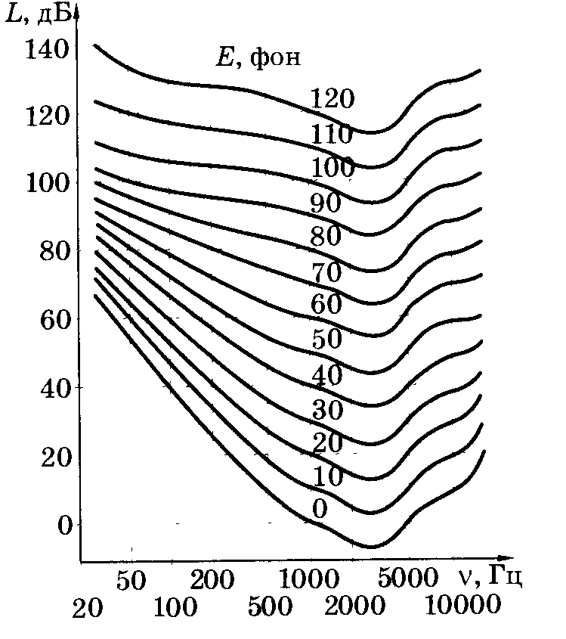

Рис.3
III. Обговорення основних питань теми 25 хв.
1. Що таке звук з фізичної точки зору? Дайте визначення та одиниці вимірювання основним об’єктивним характеристикам звуку.
- Наведіть відомі Вам види звуків. Чім вони відрізняються один від одного?
- Як область слухового відчуття обмежена по частоті та інтенсивністі звуку?
- Поясніть суть закона Вебера – Фехнера.
- Визначити рівень інтенсивності звукової хвилі інтенсивністю 10 Вт/м².
- Який показник вимірюють в аудіометрії, що таке аудіограмма?

Демонстрація камертону (2), роботи дитячого аудіометру (6).
Камертон – прилад для одержання простих тонів.
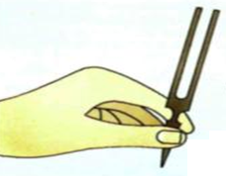

Аудіометр - прилад, що генерує електричні коливання різних частот з регульованою інтенсивністю. Від аудіометру коливання передаються обстежуваній через навушники, в яких вони перетворюються на звуки (прості тони). Визначають пороги чутності (мінімальні інтенсивності, що викликають слухові відчуття) звуків різних частот.

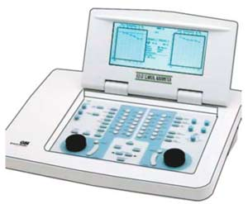

- Звуки якої інтенсивності використовують у дитячій аудіометрії? (40 дБ або 80дБ)
- Яким чином визначають у немовлят визначають гостроту слуху?
Через колонки подають звуки інтенсивністю 40 дБ низької (високої) частоти. Якщо дитина не реагує на звуки, змінюють інтенсивність до 80 дБ.
IV. Контроль знань (тестове опитування з теми) 15 хв.
1. Проаналізуйте фізичну природу звуку:
А. поперечна механічна хвиля
Б. повздовжня механічна хвиля
В. потік частинок, що розповсюджуються від його джерела
Г. електромагнітна повздовжня хвиля
Д. потік квантів енергії, що розповсюджуються від джерела
2. Проаналізуйте, чим шум відрізняється від тону:
А. неперіодичністю коливань В. більшою частотою коливань
Б. періодичністю коливань Г. меншою частотою коливань
Д. збільшеною амплітудою коливань
3. Проаналізуйте, чим складний тон відрізняється від простого:
А. його коливання не є гармонічними
Б. його коливання мають велику частоту
В. його коливання мають низьку частоту
Г. його коливання не є періодичними
Д. його коливання і поздовжніми
4. Визначте властивість, яку має тільки простий тон:
А. коливання розповсюджуються у просторі без затухання
Б. коливання є періодичними і гармонічними
В. коливання здійснюються з постійною амплітудою
Г. коливання є неперіодичними і не гармонічними
Д. коливання є періодичними, але не гармонічними
5. Проаналізуйте, який звук є складним тоном:
А. приголосні звуки В. аплодування Д. звук серця
Б. звук камертону Г. голосні звуки
6. Проаналізуйте, що може слугувати джерелом простого тону:
А. камертон В. скрипка Д. приголосні звуки
Б. обертон Г. дзвоник
7. Визначте, який компонент є основним тоном складного тону:
А. що має найменшу частоту В. що має найбільшу висоту
Б. що має найбільшу частоту Г. що швидше розповсюджується
Д. що має менший поріг чутності
8. Визначте, яка з характеристик звуку може бути виражена за допомогою одиниць енергії:
А. висота В. гучність Д. швидкість
Б. частота Г. інтенсивність
9. Оцініть, який діапазон звуків входить в область чутності людини:
А. 20 килогерц - 16 мегагерц В. 16 килогерц - 20 мегагерц
Б. 16 герц - 20 килогерц Г. 16 герц - 20 мегагерц
Д. 1герц - 20 герц
10. Визначте мінімальну частоту звука, який може почути людина:
А. 160 Гц Б. 20000 Гц В. 16 Гц Г. 2000 Гц Д. 6 Гц
11. Визначте інтенсивність звуку частотою 1 кГц у Вт/м², якщо рівень інтенсивності звуку дорівнював 40 дБ:
A. 10⁻⁸ Б. 10⁻¹² В. 10⁻¹⁰ Г. 10⁸ Д. 10¹⁰
12. Визначте, якій зміні інтенсивності звуку відповідає збільшення його рівня інтенсивності на 1 Б:
A. в 10 раз Б. на 100 дБ В. в 100 раз Г. в 1000 раз Д. на 100 Вт/м²
13. Визначте рівень інтенсивності звуку частотою 1000 Гц, якщо його інтенсивність була 10⁻⁹ Вт/м².
А. 9 дБ Б. 30 дБ B. 12 дБ Г. 10 Б Д. 21 Б
14. Рівень інтенсивності звука складає 40 дБ. У скільки разів його інтенсивність перевищує порогову інтенсивність?
А. в 10 раз B. в 100 раз Д. в 100000 раз
Б. в 1000 раз Г. в 10000 раз
15. Визначте, на скільки змінився рівень інтенсивності звуку, якщо його інтенсивність збільшилась в 100 разів:
А. 10 дБ Б. 2 дБ B. 20дБ Г. 100 дБ Д. 50 дБ
16. Визначте, у скільки разів змінилась інтенсивність звуку, якщо рівень інтенсивності збільшився на 20 дБ:
А. збільшилась у 20 раз B. зменшилась в 20 раз
Б. збільшилась в 100 раз Г. зменшилась в 100 раз
Д. збільшилась в 2 рази
17. Визначте, що таке поріг чутності:
А. мінімальна інтенсивність звуку, що чує людина
Б. максимальна інтенсивність звуку, що чує людина
В. мінімальна частота звуку, який чує людина
Г. максимальна довжина хвилі, що чує людина
Д. мінімальна швидкість звуку, який чує людина
18. Проаналізуйте, від чого залежить значення коефіцієнту пропорційності в законі Вебера-Фехнера:
А. від частоти звуку В. від звукового тиску
Б. є постійною величиною Г. від інтенсивності хвилі
Д. від гучності звуку
19. Проаналізуйте, в якій з відповідей усі три характеристики звуку є об'єктивними:
А. гучність, тембр, частота
Б. інтенсивність, частота, акустичний спектр
В. частота, гучність, акустичний спектр
Г. інтенсивність, тембр, частота
Д. швидкість, висота, частота
20. Проаналізуйте, в якій відповіді всі три характеристики звуку є суб'єктивними:
А. інтенсивність, частота, гучність
Б. висота, тембр, гучність
В. тембр, інтенсивність, акустичний спектр
Г. швидкість, інтенсивність, тембр
Д. висота, тембр, інтенсивність
V. Підведення підсумків заняття, домашнє завдання 10 хв:
Тема наступного заняття: «Ультразвук та його застосування в медицині»
Питання для підготовки до заняття:
1. Поняття про ультразвук. Засоби його отримання.
2. Особливості поширення ультразвуку в однорідному середовищі та на межі двох середовищ.
3. Принцип здійснення діагностичної ультразвукової ехографії.
4. А-, В-і М-режими ультразвукового дослідження.
5. Первинні механізми дії ультразвуку на речовину. Біологічна дія УЗ.
6. Застосування УЗ в фізіотерапії.
7. Руйнівна дія УЗ на речовину. Застосування УЗ в хірургії.
Література:
1. Основи біофізики // Навчальний посібник для студентів медичного факультету - Запоріжжя, ЗДМУ, 2011.
2. Біоакустика. Ультразвук та його застосування в медицині // Методичний посібник для студентів медичного факультету - Запоріжжя, ЗДМУ, 2008. - С. 14-24.
3. Ємчік Л.Ф., Кміт Я.М. Медична и біологічна фізика - Львів: Світ, 2003. - С. 59 - 90.

ЗАНЯТТЯ 3
Тема: Ультразвук і його використання в медицині
АКТУАЛЬНІСТЬ ТЕМИ:
Ультразвук широко використовують у медицині в діагностиці, в терапії, в хірургії завдяки його властивостям. На занятті студенти знайомяться з особливостями ультразвукової хвилі. Фізичне обгрунтування властивостей ультразвуку дає змогу розуміти переваги його застосування в різних областях медицини. Так, наприклад, сильне поглинання ультразвуку у повітрі робить його нешкідливим для медичного персоналу; різниця в швидкості розповсюдження, а також активне відбиття від межі двох середовищ використовується в діагностиці внутрішніх органів, а також в молекулярній діагностиці для дослідження молекулярної структури речовин. Значна енергія, яку несуть ультразвукові хвилі, використовують в хірургії для руйнування злоякісний утворень, свердління зубів, різання та сварки кісток, для знищення вірусів, бактерій та грибків. Ультразвук малої інтенсивності підвищує проникливість клітинних мембран, підсилює процеси тканинного обміну, що використовується в терапії. Успішне засвоєння теми «Ультразвук та його використання у медицині» дасть змогу в подальшій практиці застосовувати цей вид механічних хвиль.
ЦІЛІ ЗАНЯТТЯ:
1. Називати особливості ультразвукових хвиль, які сприяють їх використанню в медицині;
2. Трактувати засоби, якими добувають ультразвук;
3. Пояснювати механізми дії ультразвукових хвиль на речовину;
4. Обгрунтовувати використання ультразвуку різної інтенсивності в діагностиці, в терапії, в хірургії.
5. Пояснювати суть методів ультразвукового сканування (А, В, М - режими сканування), а також еходоплерографії.
6. Наводити приклади використання ультразвуку в хірургії, терапії.
Матеріали методичного забезпечення:
1. Для основної частини заняття: таблиці, схеми, малюнки, проблемні теоретичні питання зі збірника «Робочий зошит для самостійної роботи на практичних заняттях для студентів медичного факультету»
Для демонстрації: прилад ультразвукової терапії.
2. Для контролю знань: тестові питання для стандартизованого контролю знань студентів.
3. Для самопідготовки студентів: навчальні посібники, методичні вказівки для самостійної роботи студентів.
ТЕОРЕТИЧНІ ВІДОМОСТІ
Ультразвук - пружні механічні хвилі частотою вище 20000 Гц. У медицині застосовують звук частотою до 1-1,5 МГц. Використовують два методи отримання ультразвуку: зворотний п'єзоелектричний ефект і магнітострикційний ефект.
Зворотний п'єзоелектричний ефект виникає, коли на п'єзокрісталл діє змінне електричне поле. Воно зміщує іони кристалічної решітки, в результаті чого кристал деформується. Застосування високочастотного змінного електричного поля викликають деформації кристала такої ж частоти. Це породжує ультразвукові хвилі частотою до 1 МГц і вище.
Магнітострикційний ефект виникає під дією змінного магнітного поля, яке викликає зміщення атомів в деяких металах (залізо, його сплави з нікелем і ін.). Якщо помістити діамагнетики в магнітне поле, параметри якого змінюються з високою частотою виникає деформація кристалів з частотою ультразвукових хвиль. Магнітострикційні випромінювачі генерують ультразвук з частоти до 200 кГц,
Обидва види через отримувачів можуть діяти також як датчики, що перетворюють ультразвукові хвилі в електричні коливання такої ж частоти.
Інтенсивність ультразвуку може бути дуже високою, оскільки вона пропорційна квадрату частоти хвиль. Найбільшої інтенсивності ультразвуку досягають, коли фокусують його за допомогою спеціальних акустичних лінз.
Завдяки високій частоті ультразвук за своїми властивостями значно відрізняється від чутного звуку, а саме: 1. він здатний розповсюджуватися вузькими спрямованими пучками - ультразвуковими променями; 2. ультразвукові хвилі мають низьку дифракційну здатність. 2. ультразвук відбивається на кордоні двох середовищ. Кожне з них має акустичний імпеданс (опір), який представляє собою додаток швидкості поширення ультразвуку в середовищі на щільність даного середовища. Ступінь відбивання ультразвуку від кордону двох середовищ, яка характеризується коефіцієнтом відбиття, який залежить від співвідношення їх імпедансів.
Ультразвук використовують для візуального дослідження внутрішніх структур організму. Його застосування засноване на принципі ехолокації. Тому метод діагностики за допомогою ультразвуку отримав назву ехографії.
Ультразвуковий промінь (зондуючий сигнал) направляють всередину тіла пацієнта, де він в більшій чи меншій мірі поглинається тканинами. У той же час частина енергії ультразвуку відбивається від кордонів внутрішніх органів і різних неоднорідностей (ехо-сигнал). Ступень відбивання різний і залежить від співвідношення акустичних опорів різних тканин. Відбиті хвилі аналізують з метою отримання інформації про стан внутрішніх органів.
Ультразвук генерується п'єзокристалом в результаті зворотного п'єзоелектричного ефекту і направляється на об'єкт короткими посилками. У проміжках між ними той же п'єзокристал діє як датчик, який сприймає відбиту хвилю і за принципом прямого п'єзоелектричного ефекту перетворює її в пропорційний електричний сигнал. Він подається на реєструючий електронний пристрій і візуалізується.
У діагностиці застосовується ультразвук невеликої інтенсивності, яка є недостатньою для виникнення будь-яких ефектів (теплового, фізико-хімічного і т.д.) в тканинах. Це забезпечує безпеку методу, завдяки чому ультразвукова діагностика знайшла широке застосування в акушерстві, а також інших областях сучасної медицини. Однак застосування в діагностиці ультразвуку малої інтенсивності обумовлює необхідність створення чутливої апаратури для реєстрації ехо-сигналів, що мають ще меншу інтенсивність.
При ультразвуковому дослідженні застосовують різні режими сканування, які відрізняються за способом реєстрації ехо-сигналів і їх зображенню на екрані.
А-режим (аmplitude - амплітуда) полягає в тому, що зондуючий сигнал направляють по певній лінії через об'єкт. Прилад, що має екран, на якому відбувається горизонта льна розгортка електронного променя. Початок розгортки синхронізований з моментом посилки зондуючого ультразвукового сигналу. Ультразвукова хвиля відбивається від шкіри і різних неоднорідностей всередині об'єкта. Ехо-сигнали перетворюються в електричні імпульси, які викликають вертикальне відхилення променя розгортки у вигляді піку. Його амплітуда залежить від інтенсивності ехо-сигналу, відстані від початку розгортки променя до відхилення відповідає часу надходження ехо-сигналу, яке визначається глибиною залягання структури від якої відображається.
Прикладом використання А-режиму є ехоенцефалографія - методика ультразвукового дослідження головного мозку, яка застосовується для діагностики його об'ємних уражень.
В-режим (brightness - яскравість) дозволяє отримувати двомірне зображення внутрішніх структур людського тіла в певних площинах, що обираються для дослідження. Для реалізації режиму використовують складні ультразвукові датчики, які містять безліч елементів, випромінюючих зондуючих імпульсів і перетворюють ехо-сигнали в електричні імпульси.
Напрямок зондирующих сигналів також змінюється в процесі ис-проходження. Ехо-сигнали, перетворені в електричні імпульси, викликають на екрані світіння точок різної яскравості. Чим більше інтенсивність ехосигналів, тим яскравіше і велике пляма утворюється на екрані вимірювального приладу.
Електронні пристрої реєструючого приладу об'єднують дані дослідження, проведеного в певній площині тіла за допомогою всіх елементів датчика і в різних напрямках, і формирують двомірне зображення на екрані. Воно відображає форму і розміри внутрішніх структур, а також їх певні фізичні властивості, від яких залежить здатність відображати ультразвук. Якщо частота отримання зображень на екрані досягає 20-30 в секунду, виникає кінематографічний ефект, і можна бачити руху внутрішніх органів.
М-режим (motion - рух) застосовується при дослідженні рухливих об'єктів (серця, судин і т.д.). Зондувальний ультразвукової сигнал направляють на вивчаєму ділянку об'єкта. Горизонтальна розгортка електронного променя приладу відбувається безперервно вздовж осі х, кожен раз зміщуючись на деяку відстань в напрямку осі у. Оскільки об'єкт здійснює рухи, положення в ньому відображають ультразвук поверхонь закономірно змінюється. В результаті цього час повернення ехо-сигналу до датчика приладу відрізняється. Ці зміни залежать від характера рухів і реєструються у вигляді вертикальних відхилень електронного променя. В результаті промінь викреслює на екрані криву, откло-вати якої відповідають формі і амплітуді рухів об'єкта дослідження. М-режим застосовується, зокрема, в ехокардіографії при дослідженні скорочень різних відділів серця і рухів створок його клапанів.
Еходоплерографія є метод дослідження швидкості кровотоку і в серці та судинах, заснований на відображенні ультразвукових хвиль. При цьому використовується ефект Доплера - зміна частоти хвиль, які сприймаються приймачем, внаслідок руху джерела хвиль і приймача по відношенню один до одного. Зондуючий ультразвуковий сигнал направляють уздовж досліджуючи-мої кровоносної судини. Сигнал відбивається від рухомих клітин крові, які стають ніби рухомим джерелом ультразвуку. В результаті між частотою хвиль зондуючого сигналу і ехо-сигналу виникає доплеровське зрушення, величина якого залежить від швидкості кровотоку в судині. Таким шляхом вдається виміряти швидкість руху крові. Еходоплерографія може об'єднуватися з В-режимом сканування, в результаті чого на екрані приладу формується зображення судин або серця, на якому швидкість руху крові позначається умовними кольорами.
Дія ультразвуку на біологічні тканини. Ультразвук малої інтенсивністі не чинить впливу на тканини організму. При підвищенні його інтенсивності в тканинах виникають певні ефекти:
- Механічна дія пов'язана з деформацією мікроструктури речовини внаслідок періодичного зближення і віддалення її складових мікрочастинок. Наприклад, в рідини УЗ-хвиля викликає розриви її цілісності з утворенням порожнин - кавітацій. Це енергетично невигідний стан рідин, тому порожнини швидко закриваються з виділенням великої кількості енергії;
- Теплова дія пов'язана зі збільшенням під дією ультразвука рухливості частинок речовини, що призводить до розсіювання частини їх енергії у вигляді теплоти, а також виділенням тепла при закритті кавітації. Це призводить до нагрівання речовини при впливі на НЕ-го ультразвуку;
- Фізико-хімічна дія проявляється в іонізації і диссоціації молекул речовин, прискорення хімічних реакцій (наприклад, окислення і відновлення).
На комплексній дії механічних, теплових і фізико-хімічних факторів заснована біологічна дія УЗ, яка буде визначатися інтенсивністю УЗ-хвилі.
Збільшення інтенсивності УЗ-хвилі більш ніж на 3 Вт/см² призводить до руйнівної дії на клітини, викликає пошкодження біологічних макромолекул і клітинних мембран і навіть руйнування клітин. Це використовується для стерилізації медичних приміщень шляхом знищення ультразвуком вірусів і клітин бактерій і грибків.
УЗ малої і середньої інтенсивності (1,5 Вт/см² -3 Вт/см²) викликає в живих організмах позитивні ефектити, стимулює перебіг нормальних фізіологічних процесів. Такі УЗ хвилі виробляють як би мікровібрацію на клітинному і субклітинному рівні. Вона може призводити до зміни проникності біологічних мембран, активізувати транспорт речовин і стимулювати процеси метаболізму. Це основа використання УЗ в фізіотерапіі. Підвищення проникності біомембран під дією ультразвуку дозволяє вводити лікарські речовини через неушкоджену шкіру (фонофорез). Введенню ліків сприяє тиск ультразвукових хвиль.
Ультразвук великої інтенсивності використовують в хірургії, тому що він здатний розрізати і руйнувати біологічні тканини, включаючи кісткову тканину. Застосування ультразвукового скальпеля супроводжується меншим кровотечею і швидшим загоєнням ран. Цьому сприяє коагуляція кровоносних судин в місцях їх пошкодження внаслідок локального нагріву тканин ультразвуком до високих температур, і від присутність вторинного інфікування через бактерицидного дії УЗ. Ультразвукові інструменти особливо широко використовують в ортопедії..
Інший спосіб застосування ультразвуку в хірургії - фокусування його за допомогою акустичних лінз для руйнування розташованих глибоко об'єктів (під рентгенологічним контролем), наприклад, для руйнування каменів в сечовивідних шляхах (літотрипсія).
ПЛАН ТА ОРГАНІЗАЦІЙНА СТРУКТУРА ЗАНЯТТЯ:
І. Визначення актуальності, цілей заняття 5 хв.
ІІ. Обговорення основних питань теми 30 хв
- Поясніть, які особливості ульразвуку дозволяють використовувти його в медицині.
- Якими методами можливо добути ультразвук7 Один з методів охарактеризуйте.
- Назвіть первинні механізми взаємодії ультразвуку з речовиною
- Як використання ультразвуку пов’язане з його інтенсивністтю?
- Що таке ультразвукова ехографія? Опишіть один з методів ультразвукової діагностики.
- Наведіть приклади використання ультразвуку в хірургії та терапії.
Демонстрація приладу ультразвукової терапії (6).

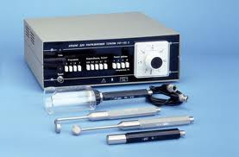
ІІІ. Письмова самостійна робота студентів з «Робочим зошитом для студентів медичного факультету» 30 хв:
1. На рис. 1 представлена техніка проведення ультразвукової ехографії в режимі А (а) і принцип візуалізації на екрані дисплея відбитих ультразвукових хвиль - А-ехограма. Розгляньте малюнок і дайте відповідь на питання.
  - Поясніть техніку проведення ультразвукової ехографії головного мозку в режимі А (рис.1).
А-режим (аmplitude - амплітуда) полягає в тому, що зондує сигнал направляють по певній лінії через об'єкт (рис1). Реєструючий прилад має екран, на якому відбувається горизонтальна розгортка електронного променя.
1.2. Які величини на А-ехограмі (рис. 1 б) представлені по горизонталі і по вертикалі? по горизонталі - час і по вертикалі- інтенсивність відбитих ультразвукових хвиль
1.3. Поясніть походження піків різної амплітуди, що становлять А-ехограму головного мозку.
амплітуда залежить від інтенсивності луна-сигналу, а відстань від початку розгортки променя до відхилення відповідає часу надходження луна-сигналу, яке визначається глибиною залягання відбиває структури.
1.4. З якою метою застосовується даний метод?
Прикладом використання А-режиму є ехоенцефалографія - методика ультразвукового дослідження головного мозку, яка застосовується для діагностики його об'ємних уражень.
2. На рис. 2 представлені схема проведення ультразвукової ехографії серця в режимі М (а) і принцип формування одержуваного зображення, М-ехограми (б). Розгляньте малюнок і дайте відповідь на питання.
2.1. Поясніть принцип М-режиму ультразвукового сканування (рис.2).
М-режим (motion - рух) застосовується при дослідженні рухомих об'єктів (серця, судин і т.д.). Зондуючий ультразвуковий сигнал направляють на певну ділянку об'єкта. Оскільки об'єкт здійснює рухи, положення в ньому відображають ультразвук поверхонь закономірно змінюється. У результаті цього час повернення ехо-сигналу до датчика приладу відрізняється. Ці зміни залежать від характеру рухів і реєструються у вигляді вертикальних відхилень електронного променя. В результаті промінь викреслює на екрані криву, відхилення якої відповідають формі і амплітуді рухів об'єкта дослідження.
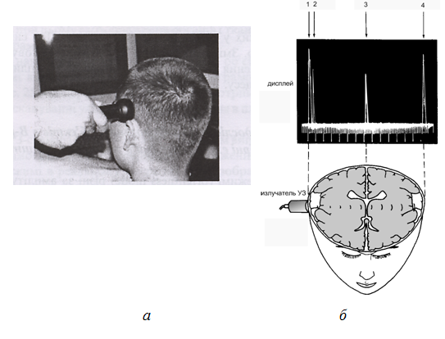

Рис. 1

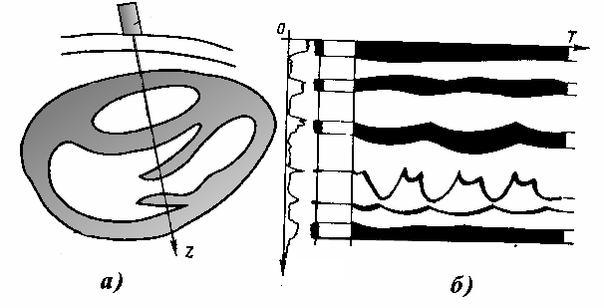

Рис.2
2.2. Які величини на рис. 2 б представлені на дисплеї по горизонталі і по вертикалі?
Горизонтальна розгортка електронного променя приладу відбувається безперервно вздовж осі х, щоразу зміщуючись на деяку відстань в напрямку осі у.
3.На рис. 3 наведена схема ультразвукового датчика, який містить УЗ- перетворювач, здатний обертатися. Такий датчик застосовується для здійснення ехографії в В-режимі. Також представлені В-ехограми органів на екрані дисплея. Розгляньте малюнки і дайте відповідь на питання.

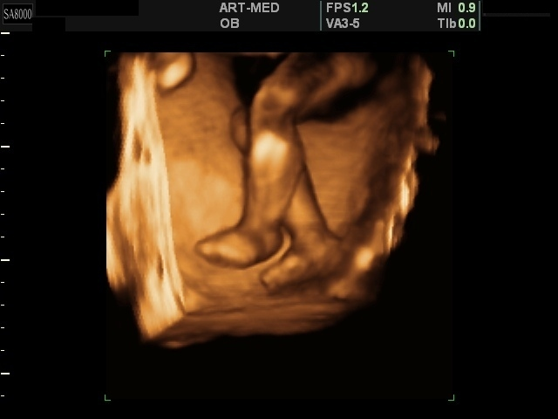
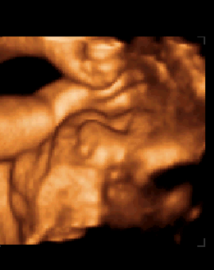
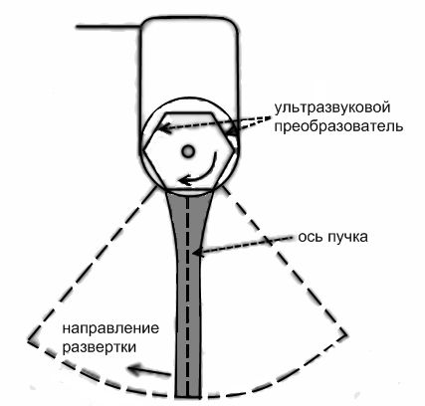
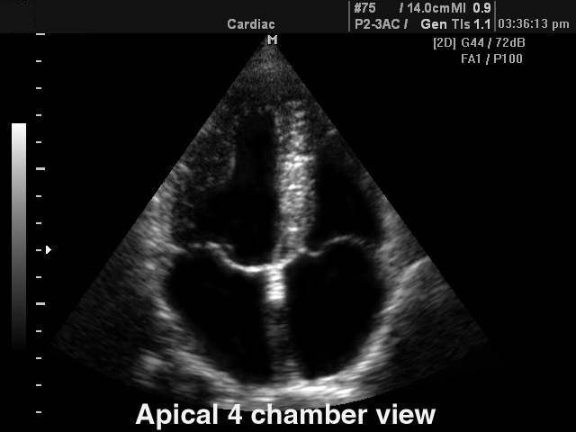
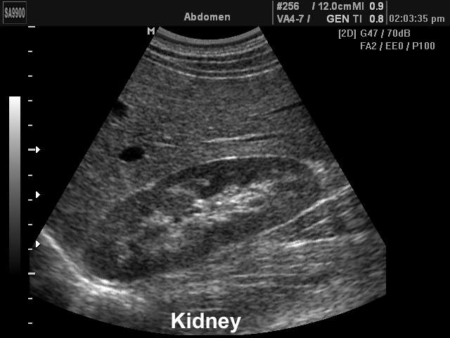
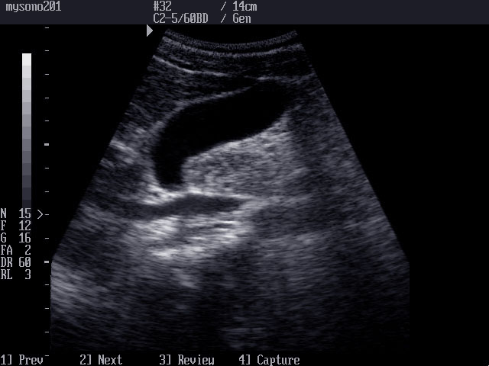
камери серця
Зображення плоду
Желчний ліхур
Почка

Рис.3

3.1. Опишіть принцип здійснення при ультразвукової ехографії органів у В-режимі. Яким чином на екрані дисплея візуалізуються ехосигнали?
Для реалізації режиму використовують складні ультразвукові датчики, які містять безліч елементів, випромінюючих зондувальні імпульси і перетворюючих ехо-сигнали в електричні імпульси.
Напрямок зондувальних сигналів також змінюється в процесі іс-прямування. Ехо-сигнали, перетворені в електричні імпульси, викликають на екрані свічення точок різної яскравості. Чим більше інтенсивністю ехо-сигналів, тим більш яскраве і велике пляма утворюється на екрані вимірювального приладу.
Електронні пристрої реєструючого приладу об'єднують дані дослідження, проведеного в певній площині тіла за допомогою всіх елементів датчика і в різних напрямках, і формують двомірне зображення на екрані. Воно відображає форму і розміри внутрішніх структур, а також їх певні фізичні властивості, від яких залежить здатність відображати ультразвук. Якщо частота отримання зображень на екрані досягає 20 - 30 в секунду, виникає кінематографічний ефект, і можна бачити руху внутрішніх органів.
3.2. Що таке акустичний імпеданс тканин? Чи однакові його величини для різних тканин в організмі людини? Зробіть висновок, що лежить в основі візуалізації органів і тканин при ультразвукової ехографії в В-режимі.
Особливістю поширення ультразвуку є його відображення на межі двох середовищ. Кожна з них має акустичним імпедансом (опором), який являє собою добуток швидкості поширення ультразвуку в середовищі на щільність даного середовища: Z= v·ρ. Ступінь віддзеркалення ультразвука від границі двох середовищ, яка характеризується коефіцієнтом відображення, залежить від співвідношення їх імпедансів: де акустичні імпеданс двох середовищ. Наприклад, на межі повітря-вода , що свідчить про практично повне відображення. Чім більше інтенсивність відображення, тим тим більш яскраве і велике пляма утворюється на екрані вимірювального приладу
4. На рис. 4 наведена схема проведення еходоплерограмми печінкової вени і загальної сонної артерії. Розгляньте малюнок і дайте відповідь на питання.
4.1. У чому полягає Доплеровский ефект?
В зміні частоти хвиль, які сприймаються приймачем, внаслідок руху джерела хвиль і приймача по відношенню один до одного. Чим більше швидкість цього руху, тим більше доплеровське зрушення частот, Δ=ν_{ист.}-ν_{пр.} - різниця частот хвиль, що випускаються джерелом і зареєстрованих приймачем.
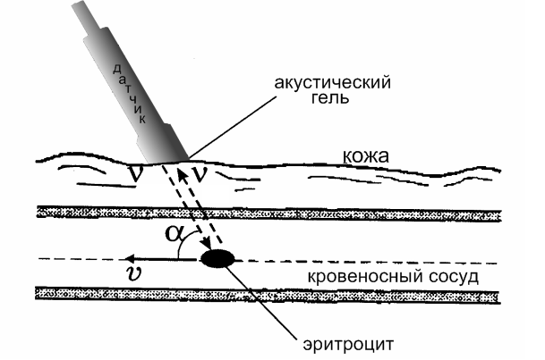
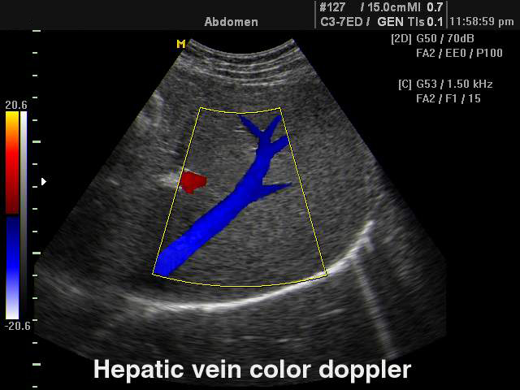
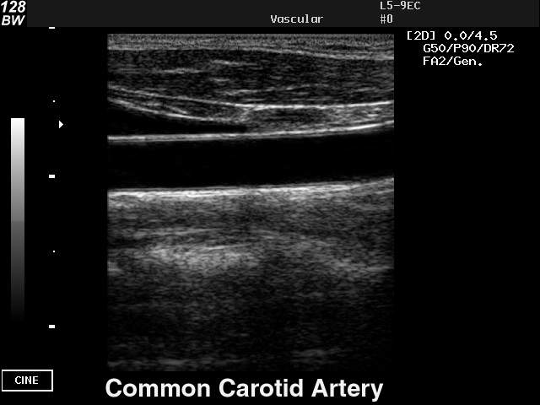

Рис.3

4.2. Яким чином Доплеровский ефект використовується для вимірювання швидкості кровотоку?
Зондуючий ультразвуковий сигнал направляють вздовж досліджуванної судини. Сигнал відбивається від рухомих клітин крові, які стають як би рухливим джерелом ультразвуку. В результаті між частотою хвиль зондуючого сигналу і ехо-сигналу виникає доплеровське зрушення, величина якого залежить від швидкості кровотоку в судині. Таким шляхом вдається виміряти швидкість руху крові.
IV. Контроль знань (тестове опитування з теми) 15 хв.
1. Проаналізуйте, від чого залежить відбивання ультразвуку на межі двох середовищ:
А. тільки від швидкості розповсюдження в них ультразвуку
Б. тільки від густини і пружності середовищ
В. від співвідношення їх акустичних опорів
Г. від співвідношення їх густини і температури
Д. від співвідношення їх електричних опорів
2. Визначте суттєву відмінність ультразвукових хвиль від чутних звуків:
А. вони можуть розповсюджуватись вузькими пучками
Б. вони є повздовжніми пружними хвилями
В. вони є поперековими пружними хвилями
Г. вони можуть відбиватись від границі середовищ
Д. вони переносять енергію і мають інтенсивність
3. Визначте термін, яким можна позначити добуток густини середовища і швидкості розповсюдження звукової хвилі в ньому:
А. акустичним опором середовища
Б. коефіцієнтом проникнення звуку в середовище
В. акустичним вектором середовища
Г. потоком енергії в середовищі
Д. коефіцієнтом відбивання звуку
4. Проаналізуйте, на оcнові якого явища можна створити випромінювач ультразвуку:
А. зворотного п’єзоелектричного ефекту
Б. фотоелектричного ефекту
В. прямого п’єзоелектричного ефекту
Г. ефекту відбивання ультразвукових хвиль
Д. ефекту поглинання ультразвукових хвиль
5. Проаналізуйте, навіщо при проведенні ультразвукової ехографії лікар змазує шкіру пацієнта спеціальним гелем.
А. для зменшення відбиття ультразвуку від шкіри
Б. щоб не викликати опіків шкіри ультразвуком
В. для збереження ультразвукового випромінювача
Г. для покращення переміщення випромінювача на поверхні шкіри
Д. щоб збільшити швидкість розповсюдження ультразвуку
6. Визначте, яке явище використовується при ультразвуковому дослідженні внутрішніх органів:
А. відбивання ультразвукових хвиль від границі двох середовищ
Б. заломлення ультразвукових хвиль на границі двох середовищ
В. дифракція ультразвукових хвиль від дрібних частинок
Г. кавітація біологічних рідин при проходженні ультразвуку
Д. виникнення змінного електричного поля в органах при дії ультразвуку
7. Проаналізуйте, чим зумовлено застосування ультразвуку в діагностиці:
А. здатністю ультразвукових хвиль нагрівати тканини тіла
Б. здатністю ультразвукових хвиль викликати кавітацію
В. здатністю ультразвука розповсюджуватись широкими пучками
Г. здатністю ультразвука розповсюджуватись направленими пучками
Д. здатністю ультразвука змінюватись в біологічних середовищах
8. Визначте, для чого слугує еходоплерографія:
А. для прогрівання біологічних тканин
Б. для виявлення чужорідних тіл у тканинах
В. для вимірювання швидкості крові у судинах
Г. для вимірювання швидкості ультразвуку
Д. для визначення інтенсивності ультразвуку
9. Проаналізуйте, який режим ультразвукової ехографії органів застосував лікар, якщо на екрані по горизонталі позначалась відстань до об'єктів всередині тіла пацієнта, а по вертикалі – амплітуда відбитих ультразвукових хвиль.
А. А-режим В. R-режим Г. F-режим
Б. B-режим Г. F-режим
10. Проаналізуйте, який режим ультразвукової ехографії використовувався лікарем, якщо на дисплеї комп'ютера було отримано двовимірне зображення внутрішніх органів:
А. F-режим В. режим А Д. режим О
Б. режим М Г. режим В
11. Проаналізуйте, який режим сканування застосував лікар при обстеженні серця за допомогою ультразвукової ехографії, якщо по горизонталі екрану відображувались зміни амплітуди ехосигналу у часі, а по вертикалі – час обстеження.
А. А-режим В. М-режим Д. С-режим
Б. В-режим Г. T-режим
12. Визначте явище, за допомогою якого отримують ультразвук для використання у медичних цілях:
А. ефект Допплера Г. прямий п’єзоефект
Б. ефект відбивання Д. ефект заломлення
В. зворотній п’єзоефект
13. Визначте явище, за допомогою якого ехосигнали перетворюються в електричні імпульси:
А. прямий п’єзоефект В. ефект відбивання Д. ефект заломлення
Б. ефект Допплера Г. зворотній п’єзоефект
14. Кавітація - це:
A. утворення бульбашок в рідині
Б. поглинання ультразвуку речовиною
В. відображення ультразвуку від перешкод
Г. перехід тіла у впорядкований стан
Д. огібаніе ультразвуком перепон
15. Руйнування каменів в печінці та нирках фокусованим ультразвуком носить назву:
A. еходоплерографія Б. ехолокація Д. УЗ-діатермія
В. літотрипсія Г. фонофорез
16. Літотрипсія - це метод
A. прогрівання тканин і органів ультразвуком
Б. очищення судин за допомогою ультразвуку
В. прискорення процесів метаболізму за допомогою ультразвуку
Г. руйнування каменів ультразвуком в нирках і печінці
Д. впливу ультразвуком на точки акупунктури
17. Ультразвукова діатермія - це метод:
A. прогрівання тканин і органів ультразвуком
Б. очищення судин за допомогою ультразвуку
В. руйнування каменів ультразвуком в печінці та нирках
Г. виготовлення суспензій або емульсій за допомогою ультразвуку
Д. виготовлення ліків за допомогою ультразвуку
18. Фонофорез - це метод
A. прогрівання тканин і органів ультразвуком
Б. очищення судин за допомогою ультразвуку
В. руйнування каменів за допомогою ультразвуку
Г. введення ліків в організм за допомогою ультразвуку
Д. дослідження органів і тканин за допомогою ультразвуку
19. Ультразвук можна отримати дією змінного магнітного поля на:
A. кристалічні речовини В. тіло людини
Б. феромагнетики Г. будь - які метали
Д. будь-які речовини
20. Напрямок, уздовж якого п'єзокристал легко деформується, називається:
A. деформаційним полем Г. п'єзоелектричної величиною
Б. деформаційним зрушенням Д. п'єзоелектричної віссю
В. деформаційної складової
V. Підведення підсумків заняття, домашнє завдання 10 хв:
Тема наступного заняття: «Основні поняття і закони гідродинаміки»
Питання для підготовки до заняття
1. Ідеальна рідина. Рівняння неперервності потоку.
2. В'язкiсть рiдини. Рiвняння Ньютона для сили внутрiшнього тертя.
3. Ньютонівськi та неньютонівськi рiдини.
4. Ламiнарна та турбулентна течія рiдин. Рiвняння Рейнольдса.
5. Рiвняння Пуазейля. Гiдродинамiчний опiр.
6. Методи вимірювання в'язкості рідини.
Литература:
1. ОСНОВЫ БИОФИЗИКИ // Учебное пособие для студентов медицинского факультета - Запорожье, ЗГМУ, 2011.
2. Ємчик Л.Ф., Кміт Я.М. Медична і біологічна фізика. – Львів: Світ, 2003. – С. 125 -140, 145-152.
3. Основы гидродинамики. Основы гемодинамики // Методические указания для самостоятельной подготовки студентов медицинского факультета. – Запорожье: ЗГМУ, 1989.

ЗАНЯТТЯ 4
Тема: Основні поняття і закони гідродинаміки
АКТУАЛЬНІСТЬ ТЕМИ:
Гідродинаміка – це розділ біофізики, який вивчає закони руху та сили взаємодії в рідинах. Рідини складають найбільшу частину живого організму і представляють собою середу, в який розчинені речовини, розташовані макромолекули, органели та клітини. Рідини приймають участь у обміні речовин, а також розподілі лік в організмі, тому знання основних властивостей рідин (а саме, в’язкість), законів їх переміщення необхідне для вивчення законів кровообігу та ряду інших біофізичних проблем.
ПЛАН ЗАНЯТТЯ:
1. Трактувати поняття (ідеальна і в'язка рідина, об'ємна та лінійна швидкість течії, тиск тощо) і закони гідродинаміки.
2. Інтерпретувати на основі закону нерозривності струменя зміни лінійної швидкості руху рідини в системі трубок різного діаметру.
3. Пояснювати рівняння Ньютона для сили внутрішнього тертя, відрізняти ньютонівські і неньютонівські рідини, характеризувати фактори, від якого залежить їх в'язкість.
4. Характеризувати відмінності ламінарного течії від турбулентного та визначати умови їх взаємного переходу на основі рівняння Рейнольдса.
5. Трактувати закон Пуазейля, поняття гідродинамічного опору.
6. Характеризувати методи визначення в'язкості рідини.
Матеріали методичного забезпечення:
1. Для основної частини заняття: таблиці, схеми, малюнки, проблемні теоретичні питання зі збірника «Робочий зошит для самостійної роботи на практичних заняттях для студентів медичного факультету»
2. Для контролю знань: тестові питання для стандартизованого контролю знань студентів.
3. Для самопідготовки студентів: навчальні посібники, методичні вказівки для самостійної роботи студентів.
ТЕОРЕТИЧНІ ВІДОМОСТІ
Біофізика кровообігу грунтується на законах гідродінаміки (розділі фізики, що вивчає рух рідин) і реології (області фізики, яка вивчає деформаційні властивості і плинність речовин).
Об'ємна швидкість - об'єм рідини, що протікає через площу перетину за одиницю часу: [м³/с]
Об'ємна швидкість пропорційна лінійній швидкості течії рідини і площі поперечного перерізу: .
Як відомо, рідина є практично нестисливої. Якщо рідина тече нерозривному струменем, то величина Q в будь-якому перетині трубки повинна бути однаковою (), а це означаэ, що чим більше поща перетену тим менша лінійна швидкість течії:
Тиском називається сила, яка припадає на одиницю площі поверхні спрямована перпендикулярно до даної поверхні: [Па]

Повний тиск Р_{повн} рідині, що рухається, відповідає її питомої енергії, тобто енергії, що припадає на одиницю об'єму. За рахунок цієї енергії рідина може здійснювати роботу. Величина повного тиску в будь-якому перетині трубки, по якій тече рідина, описується рівнянням:
У цьому рівнянні Р_{ст} - статичний тиск, обумовлений силами пружності рідини; - динамічний тиск, який залежить від швидкості течії рідини і її щільності; - гідростатичний тиск, який визначається щільністю рідини і висотою h даного перетину трубки над умовно обраним рівнем.
Якщо рідина тече по горизонтальній трубці, її повний тиск описується більш простим виразом:
На його подолання треття витрачається енергія рідини, і тому величина повного тиску знижується протягом трубки, по якій вона тече.
В'язкість і внутрішнє тертя рідини обумовлено силами взаємодії між її молекулами. Сила, що необхідна для подолання тертя рідини описується рівнянням Ньютона: , де - градієнт швидкості, який описує зміну швидкості в напрямку, перпендикулярному її вектору. S - площа поверхні взаємодіючих шарів рідини, - коефіцієнт пропорційності, який називається коефіцієнтом в'язкості, або просто в'язкістю []. В'язкість залежить від природи рідини і температури. Вона може бути виміряна за допомогою спеціальних приладів, які називаються віскозиметрами. Часто обмежуються визначенням відносної в'язкості рідини, яка дорівнює відношенню її в'язкості до в'язкості води.
У ньютоновських рідин в'язкість визначається тільки їх природою і температурою і не залежить від швидкості їх течії (однорідні низькомолекулярні рідини: вода, спирт і т.д.). Неньютоновскі рідини - неоднорідні за своїм складом (суспензії, емульсії, піни і також розчини речовин, що складаються з великих молекул, що мають форму довгих ланцюжків). В'язкість неньютоновскіх рідин залежить не тільки від їх природи і температури, але і від градієнта швидкості їх перебігу.
Ламінарним називається такий плин рідини, при якому вона переміщується шарами, кожен з яких характеризується своєю швидкістю. Швидкість течії максимальна в центрі перетину трубки і зменшується у напрямку до її стінками. При турбулентному плині швидкость руху частинок рідини безладно змінюється, в результаті чого в потоці утворюються місцеві завихрення, і її частки переміщаються не тільки паралельно, а й перпендикулярно осі трубки. У цих умовах відбувається безперервне перемішування частинок рідини.
Рейнольдс показав, що перехід ламінарного течії рідини в турбулентний залежить від ряду величин: в'язкості і щільності рідини, швидкості її течії, діаметра трубки:
Re - безрозмірна величина, так зване число Рейнольдса. При малих значеннях цього числа тип течії є ламінарним. Коли число Рейнольдса перевищує деяку критичну величину, яка становить приблизно 2000, ламінарний плин перетворюється в турбулентний.
Пуазейль експериментально встановив закон, що характеризує величину об'ємної швидкості рідини.
Величина об'ємної швидкості визначається рівнянням Пуазейля (основне рівняння гідродинаміки):
Об'ємна швидкість рідини в трубці визначається різницею тисків на початку і кінці трубки, залежить від четвертого ступеня радіуса, а також від довжини трубки і в'язкості рідини. Рівняння Пуазейля можна спростити, якщо ввести додаткову величину R - гідродинамічний опір:

Тоді рівняння Пуазейля набуде вигляду:
Об'ємна швидкість рідини знаходиться в прямій залежності від різниці тисків на початку і в кінці трубки або системи трубок і в обратній залежності від величини гідродинамічного опору. Необхідно відзначити, що рівняння Пуазейля може бути застосовано тільки до ламінарної течії рідини. У турбулентному потоці відбувається більш значний спад енергії, ніж в ламінарному. Величина об'ємної швидкості остає приблизно пропорційною квадратному кореню з різниці тисків на початку і кінці трубки.
ПЛАН ТА ОРГАНІЗАЦІЙНА СТРУКТУРА ЗАНЯТТЯ:
І. Визначення актуальності, цілей заняття 5 хв.
ІІ. Обговорення основних питань теми 30 хв:
- Наведіть рівняння нерозривності. Зробіть висновки про зміни обїємної та лінійної швидкості при її течеї через трубку змінного поперечного перерізу.
- Дайте визначення в’язкості рідини.
- Що визначає значення числа Рейнольдса.
- Наведіть формулу закона Пуазейля, визначіть фізичні величини та одиниці їх вимірювання.
- Від чого та як залежить величина гідродинамічного опіру?
- Як змінюється тиск в’язкої рідини при проходженні її через систему послідовно з’єднаних трубок?
ІІІ. Письмова самостійна робота студентів з «Робочим зошитом для студентів медичного факультету» 30 хв.:
1. Рідина тече в трубі під тиском в напрямку, вказаному стрілкою (рис.1). Всередину введені дві трубки. По висоті підйому рідини в них можна судити про тиск у трубі. Чи відрізняються висота підйому рідини в трубках? Якщо відрізняється, то як і чому?
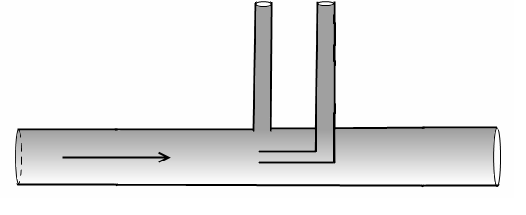

Рис.1
Про величину статичного тиску можна судити по висоті підйому рідини в манометричною трубці 1, а про величину повного тиску - в манометричною трубці 2. Різниця між рівнями рідини в цих трубках відповідає динамічному тиску.
Ріст відповідає питомої потенційної енергії рідини, а - її питомої кінетичної енергії.
- Рідина тече в трубці (рис.2). Показані вектори лінійної швидкості в різних точках її поперечного перерізу. Чому вони неоднакові? Чому швидкість максимальна в центрі трубки?
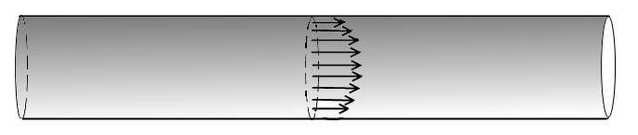

Рис.2
Швидкість течії максимальна в центрі перетину трубки і зменшується у напрямку до її стінками.
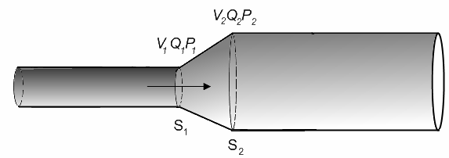
3. Насос прокачує рідина через трубку в напрямку, вказаному стрілкою. Рідина повністю заповнює трубку і тече безперервним струменем. У двох перетинах S₁ та S₂ неоднаковою площі виміряні тиск Р (повне), об'ємна швидкість Q і середня лінійна швидкість v. Розрізняються вони для цих двох перетинів? Якщо розрізняються, то як відносяться між собою (більше, менше)?

Рис.3
S₁< S₂, Р₁< Р_{2,} Q₁= Q₂, v₁> v₂
4. Насос прокачує рідину через таку ж трубку в протилежному напрямку (рис.4). Чи змінилося в результаті співвідношення яких із зазначених показників? Якщо змінилося, то яких саме і яким чином?
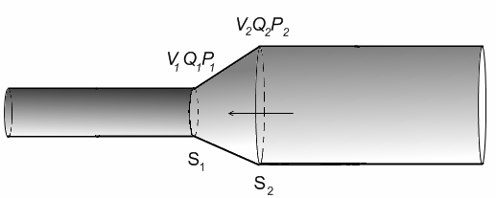

Рис.4
S₁< S₂, Р₁< Р_{2,} Q₁= Q₂, v₁> v₂
5. Рідина тече в трубці під тиском (рис5). Площі перерізу S₁ і S₃ рівні. Площа перерізу S₂ менше їх у два рази. Які співвідношення між об'ємною і середньої лінійної швидкостями в цих трьох перетинах? між величиною повних тисків Р₁ Р₂, і Р₃?
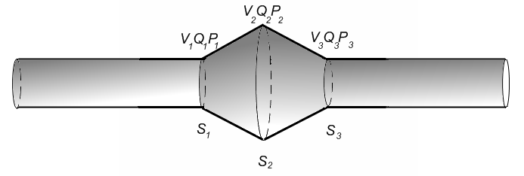

Рис.5

6. Умови завдання аналогічні (5), але площа перетину S₂ в три рази більше перетинів S₁ і S₃ (рис.6). Які співвідношення між об'ємною і середньої лінійної швидкостями в цих трьох перетинах? Які співвідношення між величиною повних тисків Р_{1,} Р₂ і Р₃?
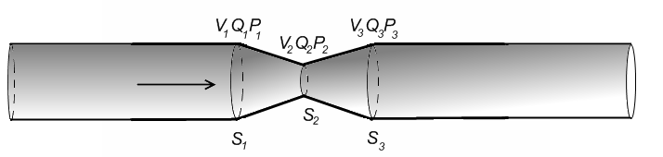

Рис.6

- Рідина тече по трубці (рис.7). Число Рейнольдса, розраховане для ділянки А з урахуванням середньої швидкості течії, так само 1800. Радіус трубки на ділянці Б в два рази менше, ніж на А. Який характер течії рідини на цих двох ділянках?
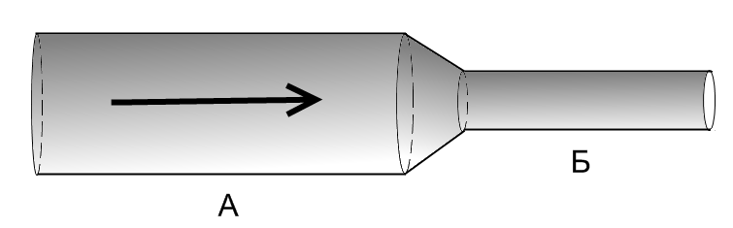

Рис.7
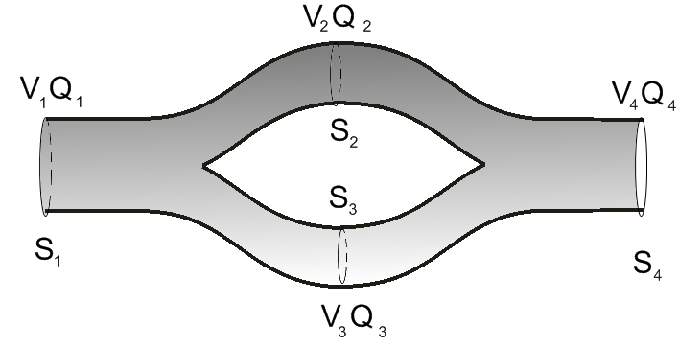
8. Рідина тече по трубці, яка посередині розсувається (рис.8). Площі перетинів S₁ і S₄ рівні між собою. Площі S₃ і S₂ також рівні між собою і в два рази менше, ніж S₁. Яке співвідношення об'ємних швидкостей у всіх чотирьох перетинах?

Рис.8
9. По трубці під тиском тече рідина (рис.9). Тиск (повне) виміряли в чотирьох перетинах Р₁ і Р₂, Р₂ і Р₃, Р₃ і Р₄? Які з цих величин більше всього відрізняються один від одного і чому?

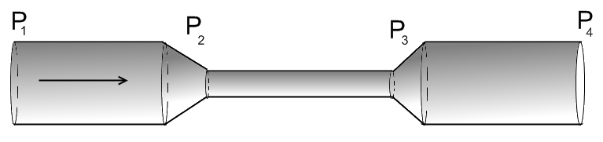

Рис.9
10. По трубці під тиском тече рідина (рис.10). На ділянці Б всередину її помістили велике число трубочок меншого радіусу. Який з ділянок трубки володіє найбільшим гідродинамічним опором? Яке співвідношення тисків Р₁ і Р₂, Р₂ і Р₃, Р₃ і Р₄? Які з цих величин більше всього відрізняються один від одного і чому?

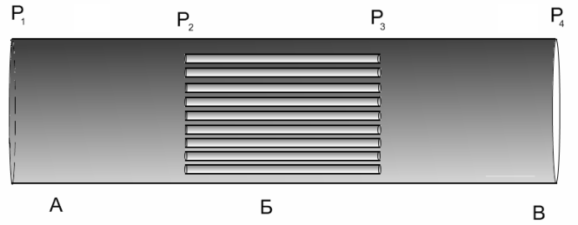

Рис.10

IV. Контроль знань (тестове опитування з теми) 15 хв.
1. Проаналізуйте, як зміниться на виході трубки об'ємна швидкість течії рідини, якщо трубка розширюється так, що площа її поперечного перерізу на виході у два рази більша, ніж на вході:
А. у 2 рази збільшиться Г. у 4 рази збільшиться
Б. у 2 рази зменшиться Д. буде такою самою, як і на вході
В. у 4 рази зменшиться
2. Проаналізуйте, як зміниться на виході трубки лінійна швидкість течії рідини, якщо трубка розширюється так, що площа її поперечного перерізу на виході у два рази менша, ніж на вході:
А. у 2 рази збільшиться Г. буде такою самою, як і на вході
Б. у 2 рази зменшиться Д. у 4 рази зменшиться
В. у 4 рази збільшиться
3. Проаналізуйте, як зміниться об'ємна швидкість течії рідини у трубці, яка має місце звуження:
А. збільшиться в місці звуження
Б. зостанеться незмінною в усій трубці
В. зменшиться в місці звуження
Г. збільшиться після місця звуження
Д. збільшиться перед місцем звуження
4. Проаналізуйте, як буде змінюватись лінійна швидкість течії рідини у трубці з різною площею її поперечних перерізів:
А. не буде змінюватись
Б. буде збільшуватись в вузьких місцях
В. буде збільшуватись у широких місцях
Г. буде зменшуватись в вузьких місцях
Д. буде незмінною тільки в широких місцях
5. Проаналізуйте, виходячи з рівняння Ньютона для сили тертя, від чого вона залежить:
А. від градієнта температури
Б. від градієнта швидкості течії рідини
В. від величини тиску рідини
Г. від напрямку течії рідини
Д. від густини рідини
6. Проаналізуйте, яка рідина є неньютонівською:
А. вода В. сироп Д. суспензія
Б. горілка Г. ефір
7. Проаналізуйте, яка рідина є ідеальною:
А. неньютонівська Г.ньютонівська
Б. в який відсутнє треття Д. усі відомі рідини
В. насичені розчини
8. Проаналізуйте, яка з рідин є ньютонівською:
А. кров В. плазма крові Д. суспензія
Б. яєчний білок Г. горілка
9. Проаналізуйте, як зміниться в'язкість рідини при збільшенні її температури:
А. не зміниться В. зменшиться Д. незворотне
Б. збільшиться Г. непередбачуване
10. Вкажіть одиницю вимірювання тиску рідини:
А. Паскаль В. Ватт Д. Ампер
Б. Ньютон Г. Джоуль
11. Проаналізуйте, від чого залежить число Рейнольдса:
А. температура, довжина трубки, в'язкість рідини
Б. тиск, густина рідини, температура рідини
В. швидкість рідини, діаметр трубки, густина і в'язкість рідини
Г. швидкість рідини, її температура, діаметр і довжина трубки
Д. різниця тиску на кінцях трубки, діаметр трубки і в'язкість рідини
12. Проаналізуйте, що можна визначити за допомогою рівняння Рейнольдса:
А. градієнт тиску рідини у трубці
Б. силу внутрішнього тертя рідини
В. перехід ламінарної течії у турбулентну
Г. об'ємну швидкість течії рідини у трубці
Д. лінійну швидкість течії у трубці
13. Доповніть, течія рідини називається ламінарною, якщо:
А. лінійна швидкість постійна в усіх точках потоку
Б. об'ємна швидкість однакова в усіх перерізах трубки
В. швидкість потоку поступово падає до нуля
Г. шари рідини плинуть, не перемішуючись
Д. лінійна швидкість змінюється залежно від площі перерізу
14. Доповніть, течія рідини називається турбулентною, якщо:
А. лінійна швидкість постійна в усіх точках потоку
Б. об'ємна швидкість однакова в усіх перерізах трубки
В. швидкість потоку поступово падає до нуля
Г. шари рідини плинуть, перемішуючись один с другим
Д. лінійна швидкість змінюється залежно від площі перерізу
15. Проаналізуйте, що може ламінарну течію перетворити на турбулентну течію:
А. збільшення в'язкості рідини
Б. збільшення швидкості течії рідини
В. зменшення температури рідини
Г. зменшення густини рідини
Д. зменшення діаметру трубки, в якій тече рідина
16. Проаналізуйте, що може змусити турбулентну течію перейти у ламінарну:
А. збільшення в'язкості рідини
Б. збільшення швидкості течії рідини
В. збільшення температури рідини
Г. збільшення густини рідини
Д. збільшення діаметру трубки, в якій тече рідина
17. Визначте, яке величина визначається рівнянням Пуазейля:
А. об'ємна швидкість рідини Г. в'язкість рідини
Б. сила внутрішнього тертя Д. густина рідини
В. лінійна швидкість течії
18. Проаналізуйте, як змінюється повний тиск рідини при її течії у трубці з неоднаковою площею перерізів:
А. збільшується в вузьких місцях
Б. зменшується по ходу трубки
В. збільшується в широких місцях
Г. падає в вузьких і збільшується в широких місцях
Д. не змінюється в вузьких і широких місцях
19. Оцініть на основі закону Пуазейля, які величини визначають гідродинамічний опір:
А. довжина і радіус трубки, в'язкість рідини
Б. в'язкість і густина рідини, довжина трубки
В. тиск, в'язкість рідини, довжина трубки
Г. швидкість, в'язкість рідини, довжина трубки
Д. швидкість рідини, довжина і радіус трубки
20. Визначте, за яких умов збільшується об'ємна швидкість течії рідини у трубці:
А. при збільшенні в'язкості рідини
Б. при зменшенні радіуса трубки
В. при збільшенні різниці тиску в трубці
Г. при збільшенні довжини трубки
Д. при зростанні гідродинамічного опору
V. Підведення підсумків заняття, домашнє завдання 10 хв:
Тема наступного заняття: «Реологічні властивості крові. Гемодинаміка»»
Питання для підготовки до заняття:
1. В'язкiсть кровi і фактори, що її визначають.
2. Вимірювання відносної в'язкості крові за допомогою віскозиметру Гесса.
3. Робота серця.
4. Артеріальний тиск та фактори, що його визначають.
5. Величина тиску крові в різних вiддiлах серцево -судинної системи.
6. Акустичний метод вимiрювання артеріального тиску кровi.
7. Величина швидкостi кровообiгу в рiзних вiддiлах серцево-судинної системи.
8. Еходоплерографiя як метод вимiрювання швидкостi кровообiгу.
Література:
1. ОСНОВЫ БИОФИЗИКИ // Учебное пособие для студентов медицинского факультета - Запорожье, ЗГМУ, 2011.
2. Ємчик Л.Ф., Кміт Я.М. Медична і біологічна фізика – Львів: Світ, 2003. – С.152-170.
3.Основы гидродинамики. Основы гемодинамики // Методические указания для самостоятельной подготовки студентов медицинского факультета. – Запорожье: ЗГМУ, 1989.

ЗАНЯТТЯ 5
Тема: Реологічні властивості крові. Основи гемодинаміки
АКТУАЛЬНІСТЬ ТЕМИ:
Кровообіг – це рух крові по судинам організму. Він забезпечує газообмін між організмом та зовнішньої середою, обмін речовинами між всіма органами і тканинами організму, гуморальну регуляцію і виконує інші функції організму. Кровообіг – процес, необхідний для нормальної роботи всіх систем організму, в першу чергу – нервової системи. По суті, усі функції крові здійснюються за рахунок кровообігу. Розділ біофізики, в якому вивчається закономірності течії крові, називається гемодинамікою. Основні закони гемодинаміки основані на законах гідродинаміки. Але умови природного кровообігу доволі складні і залежать від великого числа змінних величин. На занятті студенти отримають знання необхідні для успішного засвоєння тем курсу физиологиї, які стосуються кровообігу.
ЦІЛІ ЗАНЯТТЯ:
- Знати структуру системи кровообігу;
- Обгрунтовувати використання основних законів гідродинаміки для вивчення особливостей руху крові в судинній системі;
- Називати фактори від яких залежить в’язкість крові, описувати методи вимірювання в’язкості крові.
- Пояснювати зміни лінійної швидкості кровоплину та тиску крові в судинній системі;
- Знати, які фактори визначають величину артеріального тиску;
- Пояснювати утворення пульсової волни та називати фактори, які визначають швидкість її розповсюдження;
- Описати біофізичні основи вимірювання кровяного тиску акустичним методом та швидкості кровоплину за допомогою еходоплерографії.

Матеріали методичного забезпечення:
1. Для основної частини заняття: таблиці, схеми, малюнки, проблемні теоретичні питання зі збірника «Робочий зошит для самостійної роботи на практичних заняттях для студентів медичного факультету»
Для демонстрації: віскозиметр Гесса, монометр.
2. Для контролю знань: тестові питання для стандартизованого контролю знань студентів.
3. Для самопідготовки студентів: навчальні посібники, методичні вказівки для самостійної роботи студентів.
ТЕОРЕТИЧНІ ВІДОМОСТІ
Вязкість крові. Кров є суспензією кров'яних клітин в рідини складного складу - плазмі. Кров'яні клітини представлені червоними кров'яними тільцями (еритроцитами), білими кров'яними тільцями (лейкоцитами) і кров'яними пластинками (тромбоцитами). Плазма є водним розчином електролітів, білків, поживних речовин, продуктів обміну і т.д. Обсяг крові в організмі людини становить приблизно 7% загального обсягу. На еритроцити доводиться приблизно 45% обсягу крові, а на інші клітини - менше 1%. В'язкість крові значно перевищує в'язкість води. В середньому, відносна в'язкість крові дорівнює приблизно 4,5 (3,5-5,4), плазми - 2,2 (1,9-2,6). В'язкість крові вимірюють за допомогою спеціального приладу - віскозиметра. Кров є неньютоновской рідиною. Але при такій швидкості кровотоку, яка існує в кровоносних судинах, її реологічні властивості не відрізняються набагато від ньютонівських рідин. Величина в'язкості крові визначається: 1. Концентрацією в ній еритроцитів (і в значно меншій мірі - від концентрації білків в плазмі); 2. Швидкістю течії крові (при зменшенні швидкості еритроцити об'єднуються в скупчення «монетні стовпчики», що збільшує в'язкість крові; 3. Діаметром судин (при зменшенні диаметру – збільшується вязкість крові, але існує фізіологічний механізм феномен Фареуса і Ліндквіста, який викликає зменшення в'язкості крові в таких судинах за рахунок орієнтації еритроцитів уздовж осі судини. 4. Механічними властивостями еритроцитів (завдяки їх здатності змінювати свою форму).
Тиск крові в серцево-судинній системі відповідає питомій енергії рідини, яку передає крові серце. Тому наибольший тиск спостерігається на виході з серця - в аорті. При переміщенні крові по судинах її енергія витрачається на подолання треття, в результаті чого кров'яний тиск по ходу судин падає.
В артеріальній системі мають місце пульсові коливання тиску. В нормі максимальний (систоличний) тиск дорівнює приблизно 120 мм рт. ст., а мінімальний (діастолічний) - 80 мм рт. ст.
Відповідно до рівняння Пуазейля, зменшення тиску по ходу трубки або системи трубок будь-якої складності визначається їх гідродинамічним опором і об'ємної швидкістю: ΔP= Q·R. Припустимо, що ΔP = P_{a}-P_{в} де Р_{а} - тиск крові в аорті, а P_{в} - в порожніх венах. Відомо, що тиск в порожних венах мало відрізняється від нуля. Тому тиск крові в аорті можна уявити як функцію двох змінних: Р_{а} ~ Q·R, де R - опір судин великого кола кровообігу, а Q - об'ємна швидкість крові в аорті. Її мірою в медицині прийнято вважати хвилинний обсяг крові (ХОК) - обсяг крові, який виганяється з серця в аорту протягом однієї хвилини. ХОК може збільшуватися в результаті почастішання і посилення скорочень серця і зменшуватися при ослабленні серцевої діяльності. Величина ХОК може знизитися також в результаті зменшення об'єму циркулюючої крові, наприклад при значній крововтраті. Опір судин великого кола кровообігу (загальний переферичний опір – ЗПР) – другій фактор, який визначає величину тиску крові в аорті. ЗПР в значній мірі залежить в радіусу судин (чим він менше, тим більше ЗПР), а також від в'язкості крові.
Тиск крові зменшується по ходу великого кола кровообігу при видаленні від серця (є найбільшим в аорті, а найменшим - в порожніх венах). Аналогічне явище відзначається в малому колі. Причиною цього є гідродинамічний опір судин, на подолання якого і витрачається енергія крові.
Тиск крові знижується в найбільшою мірою на тих ділянках судинного русла, які мають найбільш високий опір. В артеріолах (на їх частку приходить приблизно 50% загального гідродинамічного опору судинної системи) середній тиск знижується до 35-70 мм рт.ст. Подальше зниження тиску відбувається в капілярах, на долю яких припадає приблизно 25% загального опору судин. Тиск в артеріальному кінці капіляра одно 30-35 мм рт.ст., а в венозній 15-20 мм рт.ст. Тиск продовжує падати і по ходу вен (у великих венах знижується до нуля).
Середня величина лінійної швидкості кровотоку в серцево-судинній системі в різних судинах суттєво відрізняється. Відповідно до рівняння нерозривності струменя, швидкість течії рідини в трубці або в системі трубок з змінним перетином обернено пропорційна сумарній площі перетину всіх судин даного типу. Аорта має найбільшу площу перетину в порівнянні з іншими судинами. Однак, сума площ перетинів артерій перевищує площу перетину аорти зважаючи на їх більшої кількості. У капилярів сумарна площа перетину перевищує площу перетину аорти в 500-600 разів. Відповідно до цього розподіляється лінійна швидкість течії крові в судинах великого кола кровообігу. Вона максимальна в аорті (0,2-0,5 м/с) і мінімальна в капілярах (0,0003 м/с). У венах швидкість течії крові збільшується в порівнянні з капилярами. У великих венах вона досягає 0,1-0,15 м/с. Подібним чином розподіляється лінійна швидкість кровотоку і в судинах малого кола. Метод еходоплерографіі дозволяє виміряти не тільки середню лінійну швидкість течії крові в серце і кровоносних судинах, а й величину швидкості в різних точках поперечного перерізу крупних судин.
ПЛАН ТА ОРГАНІЗАЦІЙНА СТРУКТУРА ЗАНЯТТЯ:
І. Визначення актуальності, цілей заняття 5 хв.
ІІ. Письмова самостійна робота студентів з «Робочим зошитом для студентів медичного факультету» 30 хв.:
1. На рис. 1 представлена схема серцево-судинної системи людини. Розгляньте малюнок і дайте відповідь на питання.
1.1. Охарактеризуйте велике і мале коло кровообігу, вкажіть відмінності між ними.
1.2. В якій послідовності розташовані різні судини в складі великого і малого кіл кровообігу?
АОРТА → АРТЕРІЇ → АРТЕРІОЛИ → КАПИЛЯРИ → ВЕНЫ

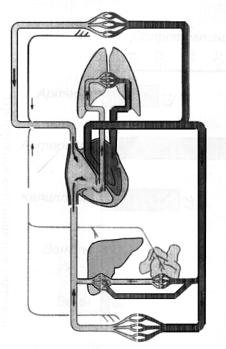

Рис.1
2. На рис. 2 представлені графіки, що відображають процентне співвідношення величин гідродинамічного опору, ємності й площі поверхні в різних відділах судинної системи. Розгляньте малюнок і дайте відповідь на питання.
2.1.Що таке гідродинамічний опір і від чого залежить його величина?
R - гідродинамічний опір в прямій залежності від в’язкості, довжини трубки, в зворотній залежності від радіусу судини:
2.2. Чому артеріоли і капіляри володіють найбільшим гідродинамічним опором?
Артеріоли мають порівняно з іншими судинами більшу довжину, в цьому відділі судинної системи починається значне розгалуження судин (різко зменшується їх радіус
2.3. Які судини називаються резистивними, обмінними, ємнісними і чому?
Резистивними є артеріоли і капіляри (мають найбільший опір), обмінними є капіляри (відбувається обмін речовин), ємнісними є вени.

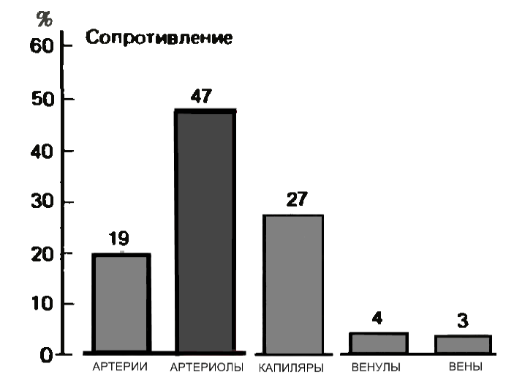
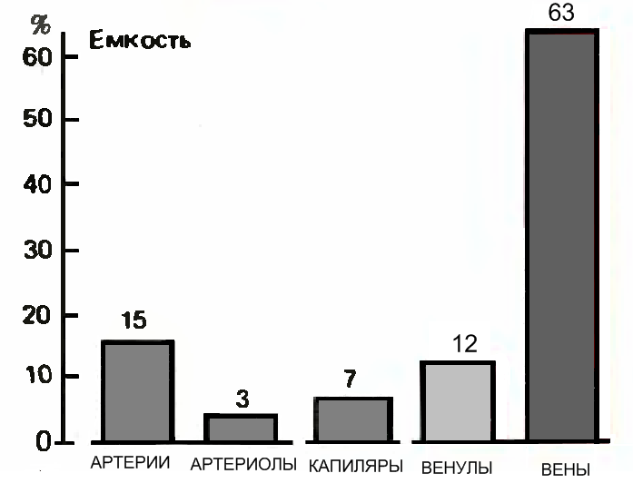
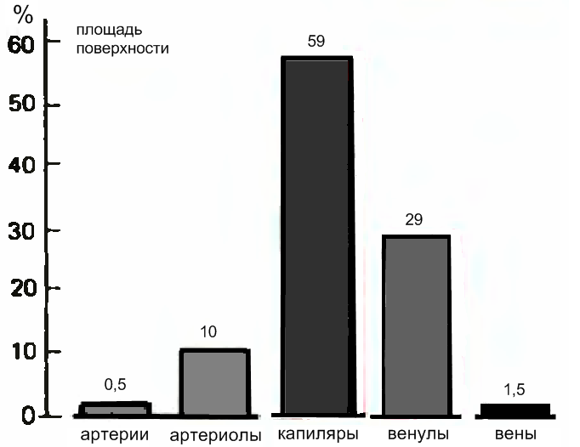

Рис. 2.
3. На рис. 3 представлена схема акустичного методу вимірювання артеріального тиску крові. Розгляньте малюнок і дайте відповідь на питання.
3.1. Яке призначення окремих частин показаного приладу? Опишіть його використання для визначення артеріального тиску.
Сфигмоманометр складається стрілочного манометра, гумової манжети і гумової груші для нагнітання в неї повітря.
3.2. Яка причина виникнення тонів Короткова?
Під час систоли швидкість крові в артерії вище звичайної, і тому течія крові- турбулентна. Внаслідок цього в артерії виникають звуки, які називаються тонами Короткова.
3.3. Що таке максимальне і мінімальне артеріальний тиск?
Максимальний артеріальний тиск під час систоли; мінімальний артеріальний тиск під час діастоли.
3.4. Як виміряти величину максимального і мінімального артеріального тиску?
Поява тонів Короткова при зниженні тиску повітря в манжеті сигналізує про величину максимального артеріального тиску, яке вимірюють за допомогою манометра. Зникнення тонів Короткова відповідає мінімальному артеріальному тиску.
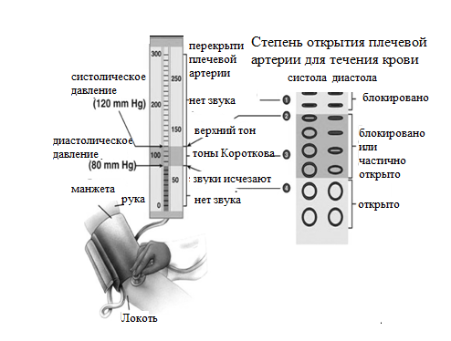
Рис. 3
4. На рис. 4 показано зміна тиску крові в різних відділах судинної системи в міру віддалення їх від серця. Штрихуванням позначений коливання тиску в систолу і діастолу, пунктиром - середній тиск; тиск: 1 - в аорті; 2 - у великих артеріях; 3 - в дрібних артеріях; 4 - в артеріолах; 5 - в капілярах; 6 - у венулах; 7 - в венах; 8 - в порожнистій вені (негативний тиск пояснюється тим, що тиск тут менше атмосферного).
4.1. В яких відділах судинної системи відбуваються пульсові коливання кров'яного тиску і чому?
В артеріальній системі мають місце пульсові коливання тиску. Пік тиску під час систоли називають максимальним (систоличним) тиском, а найменша величина його під час діастоли - мінімальним (діастолічним). У людини середнього віку систолічний тиск дорівнює приблизно 120 мм рт. ст., а діастолічний - 80 мм рт. ст.
4.2. За допомогою рівняння Пуазейля визначте біофізичні чинники, що визначають величину середнього артеріального тиску.
ΔP= Q·R ∆P=Pa-Pв где Р_{а} - тиск крові в аорті, а Pв - в полих венах. Відомо, що тиск в полих венах мало відрізняється від нуля. Тому, тиск крові в аорті можно представити як функцію двох змінних:
Р_{а} ~ QR,
де R - опір судин великого кола кровообігу, а Q - об'ємна швидкість крові в аорті.
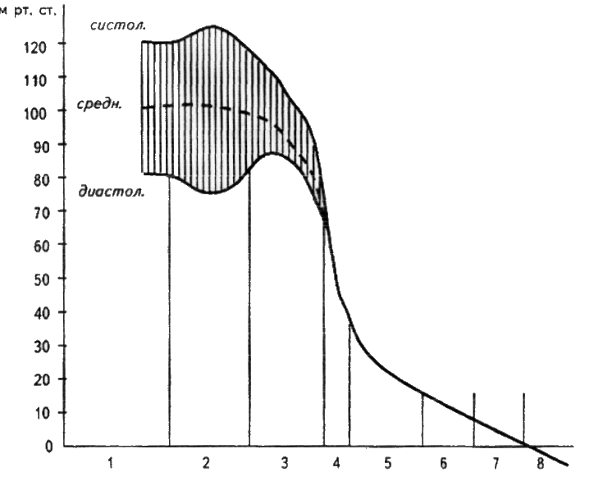

Рис.4
4.3. Чому середній тиск крові по ходу судин зменшується?
Тиск крові є найбільшим в аорті, а найменшим - у порожнистих венах, тобто воно зменшується по ходу великого кола кровообігу при видаленні від серця. Аналогічне явище відзначається в малому колі. Причиною цього, як вже зазначалося, є гідродинамічний опір судин, на подолання якого і витрачається енергія крові.
Тиск крові знижується в найбільшою мірою на тих ділянках судинного русла, які володіють найбільш високим опором.
Оскільки гідродинамічний опір аорти і великих артерій невелика, середній тиск крові лише незначно знижується по ходу їх. Так в артеріях діаметром 3 мм середній тиск дорівнює приблизно 95 мм рт. ст.
Найбільшим гідродинамічним опором володіють дрібні артерії - артеріоли, хоча довжина їх вимірюється міліметрами. На їх частку припадає приблизно 50% загального гідродинамічного опору судинної системи. Тому в артеріолах великого кола середній тиск знижується до 35 - 70 мм рт.ст.
Подальше зниження тиску відбувається в капілярах, на частку яких припадає приблизно 25% загального опору судин. Тиск в артеріальному кінці капіляра одно 30-35 мм рт.ст., а в венозному 15-20 мм рт.ст.
Тиск продовжує падати і по ходу вен, проте в набагато меншому ступені, оскільки їх гідродинамічний опір порівняно невелике. Тиск у великих венах знижується до нуля.
4.4. Чому по ходу артерій і вен тиск крові змінюється мало, а найбільш значні зміни його величини відбуваються в артеріолах і капілярах?
Різке збільшення гідродинамічного опору приводить до падіння тиску в артеріолах.
5. На рис. 5 показані відмінності лінійної швидкості кровотоку в різних відділах судинної системи.
5.1. Які судини характеризуються найбільшою і найменшою швидкістю кровотоку?
найбільшою - аорта, найменшою швидкістю кровотоку – капіляри.
5.2. Який фізичний закон дозволяє пояснити такі відмінності швидкостей?
У відповідності з рівнянням нерозривності струменя, швидкість течії рідини в трубці або в системі трубок з перемінним перетином обернено пропорційна площі цього перерізу.
5.3. Чому швидкість кровотоку в капілярах набагато менше, ніж в артеріях? Чи має це якесь функціональне значення?
Аорта володіє найбільшою площею перетину в порівнянні з іншими судинами. Однак, сума площ перетинів артерій перевищує площу перетину аорти зважаючи на їх більшої кількості. Що стосується капілярів, то їх сумарна площа перерізу ще більше перевершує площу перетину аорти (в 500 - 600 разів).
5.4. Чому швидкість кровотоку у венах більше, ніж в капілярах?
Сума площ перетину вен значно менше, ніж капілярів. Чим більше сумарна площа перерізу судин якогось типу, тим повільніше плине в них кров.

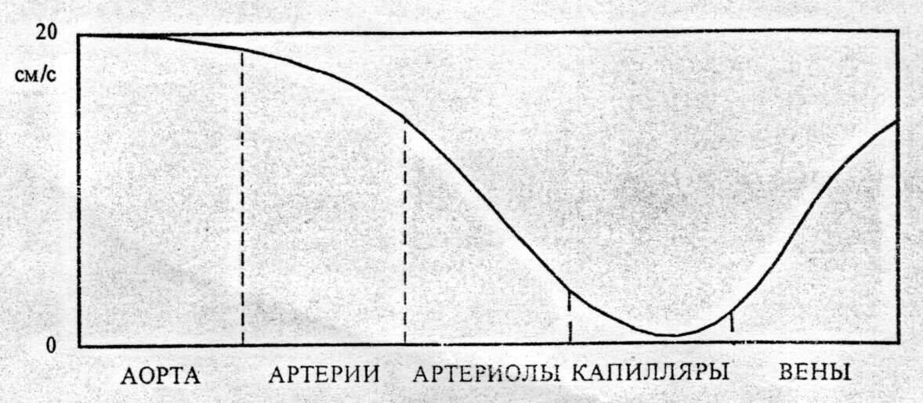

Рис.5

ІІІ. Обговорення основних питань теми 30 хв
- Які основні фактори визначають в’язкість крові. Як вимірюють в’язкість крові.
- Наведіть графік зміни лінійної швидкості кровоплину. Дайте обґрунтування таким змінам з точки зору законів гідродинаміки
- Наведіть графік зміни кров'яного тиску. Дайте обґрунтування таким змінам з точки зору законів гідродинаміки
- Використовуя закон Пуазейля. вкажіть від яких величин залежить значення артеріального тиску.
- Для чого в медицині використовують еходоплерграфію? Опишіть метод.
- Що таке пульсова волна? Від яких величин залежить швидкість розповсюдження пульсової хвилі?
Демонстрація: віскозиметр Гесса (1), монометр (5).

ВІСКОЗИМЕТР ГЕССА
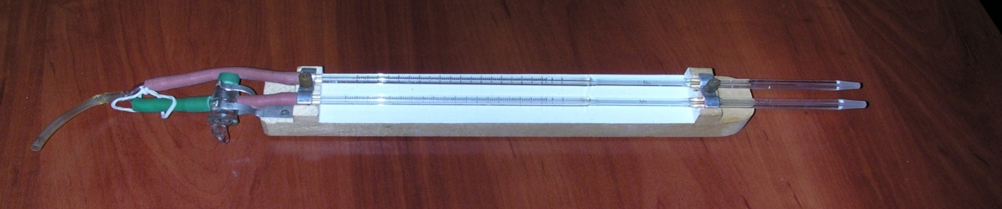
Віскозиметр складається з двох піпеток - капілярів, які закріплені на загальній підставці. Один капіляр має кран. Спочатку втягуючи повітря заповнюють капіляр (б) водою до нульової мітки, закриваємо капіляр (а) з досліджуваної рідиною до нульової відмітки. Відкрив кран, втягують обидві рідини одночасно так, тобі досліджувана рідина дійшла до мітки. Тоді число поділок трубки (б) вкаже відносну в'язкість.
1. Який закон є основою використовується для визначення відносної в’язкості крові? (Закон Пуазейля)
2. За допомогою необхідних формул покажіть що об’їм води в одному з капілярів буде відповідати відносної в’язкості крові.
Два капіляра мають однакову довжину, радіус , час, за який рідини піднімаються по капілярам також однаковий. Стала різниця тиску в капілярах. Тому для того, щоб знайти відносну в’язкість треба розділити вираз (2) на вираз (1).
$$\frac{V_{в}}{V_{кр}}=\frac{η_{кр}}{η_{в}}$$
3. Які переваги і недоліки має цей метод?
Дозволяє вимірювати в'язкість невеликих кількостей рідини;бистрота вимірювання; вимірювання в'язкості непрозорих рідин. Недолік: мала точність через відсутність стандарту.
СФИГМОМАНОМЕТР
Сфигмоманометр складається стрілочного манометра, гумової манжети і гумової груші для нагнітання в неї повітря.
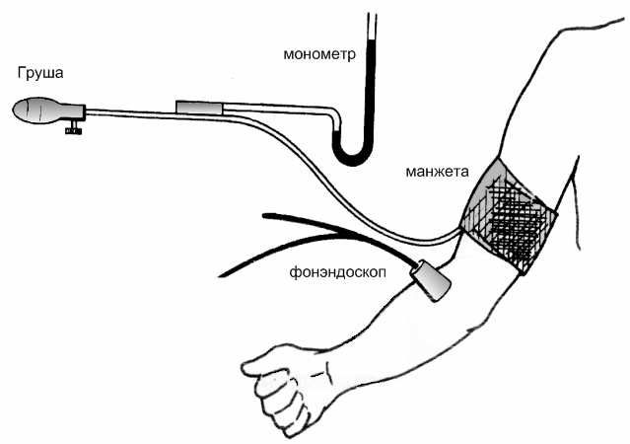

Манжету надягають на плече для вимірювання тиску крові в плечовій артерії. Тиск повітря в манжеті підвищують до тих пір, поки просвіт артерії не буде повністю закритий. Потім тиск у манжеті поступово зменшують. Коли воно стає нижче максимального артеріального тиску, артерія починає відкриватися лише на короткі періоди під час систоли. (Питання про принципи вимірювання артеріального тиску розглядались під час заповнювання робочого зошиту).
IV. Контроль знань (тестове опитування з теми) 15 хв.
1. Оцініть, в яких судинах тиск крові є найменшим:
А. артерії В. артеріоли Д. Аорта
Б. капіляри Г. вени
2. Оцініть, як змінюється тиск крові при її переході з капілярів у вени:
А. не змінюється В. збільшується Д. з'являється
Б. зменшується Г. перерозподіляється
3. Оцініть, в яких судинах спостерігається найбільш значне зменшення тиску крові:
А. артерії В. капіляри Д. венули
Б. артеріоли Г. вени
4. Визначте, в яких судинах тиск крові найбільш високій:
А. капіляри В. венули Д. артерії
Б. артеріоли Г. вени
5. Проаналізуйте, як при вимірюванні артеріального тиску акустичним методом визначають систолічний тиск:
А. за максимальною гучністю тонів Короткова
Б. за виникненням пульсових хвиль
В. за виникненням тонів Коротков
Г. за зникненням тонів Короткова
Д. за початком серцебиття
6. Визначте, які судини мають найбільший гідродинамічний опір:
А. артерії В. капіляри Д. вени
Б. артеріоли Г. венули
7. Проаналізуйте, чому тиск крові в капілярах нижчій, ніж в артеріях:
А. сума поперечних перерізів капілярів більше, ніж артерій
Б. енергія крови витрачається на подолання гідродинамічного опору
В. капіляри мають менший радіус, ніж артерії
Г. стінка капілярів більш тонка, ніж у артерій
Д. із-за більшої кількості капілярів, ніж артерій
8. Визначте, який з факторів впливає в найбільшій мірі на в'язкість крові:
А. концентрація білків в плазмі Г. концентрація еритроцитів
Б. концентрація солей в плазмі Д. концентрація лейкоцитів
В. концентрація водневих іонів
9. Проаналізуйте, як зміниться в'язкість зі збільшенням швидкості течії крові:
А. не зміниться В. зникне Д. з'явиться
Б. збільшиться Г. зменшиться
10. Проаналізуйте, в яких судинах лінійна швидкість течії крові найменша:
А. артерії В. капіляри Д. вени
Б. артеріоли Г. венули
11. Проаналізуйте, якою буде сумарна об'ємна швидкість крові, виміряна одночасно окремо в артеріях, артеріолах, капілярах, венах:
А. найбільша в артеріях Г. найбільша в артеріолах
Б. найбільша в капілярах Д. найбільша в венах
В. однакова в усіх судинах
12. Обґрунтуйте, чому лінійна швидкість течії крові в капілярах менша, ніж в артеріях:
А. їх радіус менший, ніж радіус артерій
Б. сума площі їх поперечних перерізів більша, ніж артерій
В. тиск крові в них нижчий, ніж в артеріях
Г. їх гідродинамічний опір більший, ніж у артерій
Д. їх кількість значно більша, ніж кількість артерій
13. Обґрунтуйте, чому кров тече з капілярів в вени:
А. вени мають спеціальні клапани
Б. площа поперечних перерізів вен менша
В. тиск крові в капілярах вище, ніж у венах
Г. швидкість течії крові у венах більша
Д. вени мають тонші стінки
14. Проаналізуйте, як зміниться артеріальний тиск, якщо мускулатура стінок артеріол скоротиться, а ширина їх просвіту зменшиться:
А. не зміниться Г. збільшиться
Б. зменшиться Д. впаде до нуля
В. дорівнюватиме венозному тиску
15. Артеріальний тиск може бути підвищеним внаслідок:
А. зменшення хвилинного об'єму крові
Б. збільшення хвилинного об'єму крові
В. зменшення ударного об'єму крові
Г. зменшення частоти серцевих скорочень
Д. збільшення радіусу артерій і артеріол
16. Зменшення хвилинного об'єму крові призводить до:
А. збільшення ударного об'єму крові
Б. збільшення в'язкості крові
В. зменшенню в'язкості крові
Г. збільшенню артеріального тиску
Д. зменшення артеріального тиску
17. У венах лінійна швидкість крові:
А. більше, ніж в капілярах Г. найменша серед усіх судин
Б. більше, ніж в артеріях Д. найбільша серед всіх судин
В. менше, ніж в капілярах
18. У венах серцево-судинної системи зміни лінійної швидкості крові відносно капілярів обумовлені:
А. збільшенням сумарної площі їх перетину
Б. зменшенням сумарної площі їх перетину
В. збільшенням гідродинамічного опору
Г. зменшенням гідродинамічного опору
Д. збільшенням площі перетинів кожної вени
19. Зменшення гідродинамічного опору судин відбувається при:
А. збільшенні їх радіусу Г. збільшенні в'язкості крові
Б. зменшенні їх радіусу Д. збільшенні довжини судин
В. зменшенні швидкості крові
20. В'язкість крові може зростати внаслідок збільшення:
А. швидкості крові Г. гематокриту
Б. температури Д. ударного об'єму крові
В. швидкості пульсу
V. Підведення підсумків заняття, домашнє завдання 10 хв:
Тема наступного заняття: «Основи біологічної термодинаміки»
Питання для підготовки до наступного заняття:
1. Термодинамiчнi системи. Параметри стану термодинамiчних систем.
2. Перший закон термодинамiки. Принцип Гесса. Біокалориметрія.
3. Другий закон термодинамiки. Поняття ентропiї.
4. Термодинамiчнi потенцiали. Електрохiмiчний потенцiал.
5. Teрмодинамiчнi особливостi вiдкритих систем. Рiвняння Пригожина.
6. Особливостi стацiонарного стану вiдкритих систем. Теорема Пригожина.
7. Закон лiнiйного спiввiдношення рушійних сил та потокiв у вiдкритих системах.
Література:
1. ОСНОВЫ БИОФИЗИКИ // Учебное пособие для студентов медицинского факультета - Запорожье, ЗГМУ, 2011.
2. Ємчик Л.Ф., Кміт Я.М. Медична і біологічна фізика – Львів: Світ, 2003. – С.91 -121.

ВИКОРИСТАНА ЛІТЕРАТУРА:

- Чалий О.В. та ін. Медична і біологічна фізика: Підручник. - К.:”ВІПОЛ”, 1999. – 607с.
- Тиманюк В.О., Животова Е.В. Биофизика. – К.: ИД «Профессионал», 2004. – 704 с.
- Ємчик Л.Ф., Кміт Я.М., Медична і біологічна фізика: Підручник – Львів: Світ, 2003. –592 с.
- Биофизика / Под ред. П.Г. Костюка. – К.: Выща. шк, 1988. –503 с.
- ОСНОВЫ БИОФИЗИКИ// Учебное пособие для студентов медицинского факультета - Запорожье, ЗГМУ, 2011.

